

UNIVERZITET U NIŠU
ELEKTRONSKI FAKULTET

Optimizacija upita u Oracle bazi podataka pomoću Query Optimizer-a

Seminarski rad
Studijski program: Računarstvo i informatika
Modul: Softversko inženjerstvo

Student: Mentor:
Anastasija Vasić 1848 Prof. dr Aleksandar Stanimirović

Niš, januar 2026.
Sadržaj
1. Sažetak 5
2. Uvod 6
2.1 Uloga sistema za upravljanje bazama podataka u savremenim informacionim sistemima 6
2.2 SQL upiti i problem performansi 6
2.3 Obrada i optimizacija upita u DBMS-u 7
2.4 Oracle Database i Query Optimizer 7
3. Teorijske osnove optimizacije upita 8
3.1 Optimizacija upita kao centralni problem sistema za upravljanje bazama podataka 8
3.2 Deklarativna priroda SQL jezika i njene posledice 8
3.3 Pojam plana izvršavanja upita 8
3.4 Heuristička optimizacija upita 10
3.5 Cost-Based optimizacija upita 11
3.6 Statistički podaci i njihova uloga u optimizaciji 11
3.7 Prostor planova izvršavanja i njegova složenost 12
3.8 Prednosti i ograničenja optimizacije upita 12
4. Oracle Database – Arhitektura i obrada upita 13
4.1 Oracle Database kao sistem za upravljanje bazama podataka 13
4.2 Osnovni pojmovi: baza podataka i instanca 13
4.3 Memorijska arhitektura Oracle instance 14
4.4 Pozadinski procesi Oracle instance 15
4.5 Fizička struktura skladišta podataka u Oracle bazi 16
4.6 Logička organizacija skladišta podataka 16
4.7 Logička struktura podataka i schema objekti 17
4.8 Obrada SQL upita u Oracle bazi 17
4.9 Faze izvršavanja SQL upita 18
4.10 Povezanost arhitekture i optimizacije upita 18
4.11 Uloga statistike i metapodataka u Oracle arhitekturi 18
4.12 Povezanost Oracle arhitekture i Query Optimizer-a 19
4.13 Obrada upita u kontekstu konkurentnog rada i transakcija 20
4.14 Značaj razumevanja arhitekture za optimizaciju upita 20
5. Oracle Query Optimizer 21
5.1 Uloga i značaj Query Optimizer-a u Oracle DBMS-u 21
5.2 Evolucija optimizacije u Oracle-u: RBO i CBO 21
5.3 Komponente Oracle optimizacije: parse, rewrite, optimize 22
5.4 Osnovni pojmovi u radu CBO: kardinalnost, selektivnost i pristupni putevi 23
5.5 Troškovni model: kako Oracle meri “cost” 24
5.6 Statistički podaci koje koristi Oracle Query Optimizer 24
5.7 Histogrami i njihova uloga u proceni selektivnosti 25
5.8 Izbor JOIN strategija u Oracle Query Optimizer-u 26
5.9 Transformacije upita u Oracle Query Optimizer-u 27
5.10 Oracle hint-ovi kao mehanizam kontrole optimizatora 27
5.11 Stabilnost planova izvršavanja i problem promenljivih performansi 28
5.12 SQL Plan Management (SPM) i plan baselines 28
5.13 Adaptivna optimizacija i runtime prilagođavanje 29
5.14 Najčešći problemi u radu sa Query Optimizer-om 29
5.15 Značaj Oracle Query Optimizer-a u praksi 30
6. Tehnike optimizacije upita u Oracle bazi podataka 31
6.1 Uvod u praktičnu optimizaciju SQL upita 31
6.2 Analiza izvršnog plana kao osnov optimizacije 31
6.3 Autotrace i analiza stvarnog izvršavanja 32
6.4 Identifikacija najčešćih problema u izvršnim planovima 33
6.5 Osnovni principi optimizacije SQL upita u Oracle-u 33
6.6 Optimizacija upita pomoću indeksa 34
6.7 Optimizacija WHERE klauzule i predikata 35
6.8 Optimizacija JOIN upita 35
6.9 Uticaj statistike na praktičnu optimizaciju upita 36
6.10 Iterativni pristup optimizaciji upita 36
6.11 Metodologija praktične optimizacije SQL upita 37
6.12 Primer 1: Optimizacija upita pomoću indeksa 37
6.13 Primer 2: Optimizacija WHERE klauzule 38
6.14 Primer 3: Optimizacija JOIN upita 38
7. Praktični primeri optimizacije upita (Oracle Database) 40
7.1 Cilj i metodologija praktičnog dela 40
7.2 Opis test baze (tabele, podaci, relacije) 40
7.3 Podešavanje merenja performansi 42
7.4 Primer A - Neoptimizovan upit zbog nedostatka indeksa (Full Table Scan) 43
7.5 Primer B – Neoptimizovan predikat (funkcija nad kolonom) i funkcionalni indeks 46
7.6 Primer C - JOIN optimizacija i izbor join algoritma (Nested Loops vs Hash Join) 48
7.7 Poređenje vremena izvršavanja 51
7.8 Uticaj statistike i indeksa 52
7.9 Zaključak poglavlja 53
8. Zaključak 54
9. Reference 55

Sažetak
Optimizacija upita predstavlja jedan od ključnih problema u oblasti sistema za upravljanje bazama podataka, naročito u okruženjima gde se radi sa velikim količinama podataka i složenim SQL upitima. Neefikasno napisani ili loše optimizovani upiti mogu dovesti do značajnog povećanja vremena izvršavanja, prekomerne potrošnje sistemskih resursa i smanjenja ukupnih performansi baze podataka.
U ovom radu razmatra se problem optimizacije SQL upita u okviru Oracle sistema za upravljanje bazama podataka, sa posebnim fokusom na ulogu i rad Query Optimizer-a. Oracle Query Optimizer, zasnovan na cost-based pristupu, koristi statističke podatke o tabelama, kolonama i indeksima kako bi odabrao najefikasniji plan izvršavanja upita. Rad obuhvata teorijsku analizu procesa obrade i optimizacije upita, kao i detaljan prikaz mehanizama koje Oracle koristi prilikom donošenja odluka o izvršavanju SQL naredbi.
Pored teorijskog dela, rad sadrži i praktične primere koji demonstriraju uticaj optimizacije na performanse upita, uključujući analizu izvršnih planova, upotrebu indeksa, statistike i hint-ova. Cilj rada je da se prikaže značaj pravilne optimizacije upita i da se pokaže na koji način Oracle Query Optimizer doprinosi efikasnom radu baze podataka.
Ključne reči: Oracle Database, optimizacija upita, Query Optimizer, SQL, izvršni plan

2. Uvod

2.1 Uloga sistema za upravljanje bazama podataka u savremenim informacionim sistemima
Razvoj savremenih informacionih sistema doveo je do eksponencijalnog rasta količine podataka koji se svakodnevno generišu, obrađuju i skladište. Poslovni sistemi, bankarski i finansijski sistemi, telekomunikacione mreže, zdravstveni informacioni sistemi, kao i web i mobilne aplikacije, u velikoj meri zavise od efikasnog upravljanja podacima. U takvom okruženju, sistemi za upravljanje bazama podataka (DBMS – Database Management Systems) predstavljaju jednu od ključnih softverskih komponenti svakog informacionog sistema.
Osnovna uloga DBMS-a jeste da omogući organizovano skladištenje podataka, njihovu konzistentnost, integritet, sigurnost i efikasan pristup od strane korisnika i aplikacija. Relacioni sistemi za upravljanje bazama podataka, zasnovani na relacionom modelu koji su definisali Codd i njegovi sledbenici, i dalje predstavljaju dominantan pristup u praksi. Oni koriste strukturirani upitni jezik SQL (Structured Query Language) kao standardni mehanizam za definisanje, manipulaciju i preuzimanje podataka.
Međutim, kako baze podataka rastu po obimu i složenosti, a zahtevi korisnika postaju sve kompleksniji, performanse sistema postaju kritičan faktor. Brzina izvršavanja upita, optimalno korišćenje hardverskih resursa i sposobnost sistema da odgovori na veliki broj paralelnih zahteva direktno utiču na ukupni kvalitet informacionog sistema. Zbog toga se posebna pažnja posvećuje internim mehanizmima DBMS-a koji omogućavaju efikasnu obradu podataka.

2.2 SQL upiti i problem performansi
SQL je deklarativni jezik, što znači da korisnik ili aplikacija definišu šta žele da dobiju kao rezultat, dok način na koji će se podaci fizički preuzeti i obraditi ostaje u nadležnosti sistema za upravljanje bazom podataka. Ova osobina SQL-a značajno pojednostavljuje rad programera, ali istovremeno nameće DBMS-u obavezu da donese optimalne odluke o izvršavanju upita.
U praksi, isti SQL upit može biti izvršen na veliki broj različitih načina. Različiti planovi izvršavanja mogu se značajno razlikovati po potrošnji procesorskog vremena, memorije, broju pristupa disku i ukupnom vremenu izvršavanja. Neefikasno izvršavanje upita može dovesti do:
- punog skeniranja velikih tabela,
- neadekvatnog korišćenja indeksa,
- loše organizovanih JOIN operacija,
- povećanog opterećenja sistema i degradacije performansi.
Problem performansi posebno dolazi do izražaja u sistemima sa velikim brojem korisnika i velikim količinama podataka, gde čak i mali nedostaci u optimizaciji mogu dovesti do ozbiljnih problema u radu sistema.

2.3 Obrada i optimizacija upita u DBMS-u
Proces obrade SQL upita u relacionim sistemima za upravljanje bazama podataka sastoji se od više jasno definisanih faza. Nakon što korisnik pošalje SQL naredbu, DBMS prvo vrši parsiranje upita, proveru njegove sintakse i semantike, kao i validaciju pristupnih prava. Nakon toga sledi faza optimizacije, u kojoj sistem pokušava da pronađe najefikasniji način izvršavanja upita.
Optimizacija upita predstavlja jedan od najsloženijih i najznačajnijih zadataka DBMS-a. Cilj optimizacije jeste da se među velikim brojem mogućih planova izvršavanja odabere onaj koji ima najmanji procenjeni trošak. Trošak se obično izražava kroz procenu potrošnje sistemskih resursa, kao što su procesorsko vreme, broj disk operacija i količina korišćene memorije.
U savremenim DBMS-ovima optimizacija se najčešće zasniva na cost-based pristupu, gde se na osnovu statističkih podataka o tabelama, kolonama i indeksima procenjuju performanse različitih alternativa. Kvalitet optimizacije direktno zavisi od tačnosti tih statističkih podataka, kao i od sofisticiranosti samog optimizatora.

2.4 Oracle Database i Query Optimizer
Oracle Database predstavlja jedan od najrazvijenijih i najčešće korišćenih komercijalnih sistema za upravljanje relacionim bazama podataka. Oracle se široko primenjuje u poslovnim, finansijskim, telekomunikacionim i drugim kritičnim sistemima gde su pouzdanost, skalabilnost i performanse od izuzetnog značaja.
Jedna od ključnih komponenti Oracle DBMS-a jeste Query Optimizer, koji ima zadatak da za svaki SQL upit generiše optimalan plan izvršavanja. Oracle Query Optimizer je zasnovan na cost-based optimizaciji i koristi veliki broj internih statističkih podataka kako bi procenio troškove različitih strategija izvršavanja. Tokom godina, Oracle optimizator je postao izuzetno sofisticiran, sa podrškom za napredne tehnike kao što su histogrami, adaptivni planovi izvršavanja i automatsko prikupljanje statistike.
Razumevanje načina rada Oracle Query Optimizer-a od izuzetnog je značaja za projektante baza podataka i programere, jer omogućava pisanje efikasnijih SQL upita i pravilno korišćenje raspoloživih mehanizama za optimizaciju.

3. Teorijske osnove optimizacije upita

3.1 Optimizacija upita kao centralni problem sistema za upravljanje bazama podataka
Optimizacija upita predstavlja jedan od fundamentalnih problema u oblasti sistema za upravljanje bazama podataka. Još od pojave prvih relacionih DBMS-ova, postalo je jasno da način na koji se podaci fizički preuzimaju iz baze ima presudan uticaj na ukupne performanse sistema. Iako relacioni model nudi jednostavnost i apstrakciju kroz deklarativni jezik SQL, upravo ta apstrakcija nameće potrebu za složenim internim mehanizmima koji će obezbediti efikasno izvršavanje korisničkih zahteva.
U praksi, baze podataka često sadrže milione ili čak milijarde slogova, raspoređenih u veliki broj tabela sa složenim međusobnim vezama. U takvom okruženju, neadekvatno izvršavanje jednog jedinog SQL upita može dovesti do značajnog opterećenja sistema, povećanja vremena odziva i degradacije kvaliteta usluge za sve korisnike. Zbog toga se optimizacija upita ne posmatra kao dodatna funkcionalnost DBMS-a, već kao njegov sastavni i neophodan deo.
Optimizacija upita podrazumeva proces transformacije SQL upita u takav oblik i plan izvršavanja koji će omogućiti najefikasniju moguću realizaciju zahteva korisnika, uz minimalnu potrošnju resursa kao što su procesorsko vreme, radna memorija i disk operacije.

3.2 Deklarativna priroda SQL jezika i njene posledice
Jedna od ključnih karakteristika SQL jezika jeste njegova deklarativna priroda. Za razliku od imperativnih programskih jezika, gde se precizno definiše redosled operacija koje treba izvršiti, SQL omogućava korisniku da opiše samo željeni rezultat upita. Na primer, korisnik definiše koje kolone želi da vidi u rezultatu, koje tabele učestvuju u upitu i koji uslovi treba da budu zadovoljeni, ali ne i način na koji će se podaci fizički pronaći i obraditi.
Ova osobina SQL jezika ima brojne prednosti, jer omogućava lakše pisanje i razumevanje upita, kao i nezavisnost aplikacija od fizičke organizacije podataka. Međutim, istovremeno predstavlja veliki izazov za DBMS, jer sistem mora samostalno da odluči kako da realizuje upit.
Za isti SQL upit može postojati veliki broj različitih planova izvršavanja. Razlike između tih planova mogu biti drastične - neki planovi mogu se izvršavati u deliću sekunde, dok drugi mogu trajati minutima ili čak satima. Upravo zbog toga optimizacija upita ima presudan značaj za performanse baze podataka.

3.3 Pojam plana izvršavanja upita
Plan izvršavanja upita predstavlja detaljan opis niza operacija koje DBMS treba da izvrši kako bi dobio rezultat SQL upita. Plan izvršavanja uključuje:
- redosled pristupa tabelama,
- način čitanja podataka (sekvencijalno ili preko indeksa),
- algoritme za spajanje tabela,
- strategije filtriranja i agregacije podataka.
Plan izvršavanja je interna struktura koju DBMS generiše tokom faze optimizacije i predstavlja osnovu za stvarno izvršavanje upita. Kvalitet plana izvršavanja direktno utiče na brzinu i efikasnost obrade podataka.
U savremenim DBMS-ovima, kao što je Oracle Database, generisanje plana izvršavanja je složen proces koji uključuje analizu velikog broja mogućih alternativa i procenu njihovih troškova.
Logički plan izvršavanja predstavlja apstraktni prikaz operacija koje je potrebno izvršiti nad podacima kako bi se dobio željeni rezultat. On se ne bavi fizičkom organizacijom podataka, već opisuje operacije na konceptualnom nivou, koristeći operatore relacione algebre.
Tipični operatori koji se javljaju u logičkom planu uključuju:
- selekciju (filtriranje slogova),
- projekciju (izbor kolona),
- spajanje relacija (JOIN),
- grupisanje i agregaciju.
Logički plan omogućava DBMS-u da primeni različite transformacije koje ne menjaju semantiku upita, ali mogu dovesti do efikasnijeg izvršavanja. Na primer, redosled primene selekcija i spajanja može se promeniti kako bi se smanjio obim podataka koji se dalje obrađuje.
Za razliku od logičkog plana, fizički plan izvršavanja definiše konkretne algoritme i metode koje će DBMS koristiti prilikom izvršavanja upita. Ovaj plan uzima u obzir fizičku organizaciju podataka, dostupne indekse, kao i karakteristike hardverskog okruženja.
Na primer, operacija spajanja dve tabele može se realizovati pomoću različitih algoritama, kao što su:
- nested loop join,
- hash join,
- sort-merge join.
Svaki od ovih algoritama ima različite performanse u zavisnosti od veličine tabela, dostupne memorije i selektivnosti uslova. Izbor odgovarajućeg fizičkog plana jedan je od ključnih zadataka optimizatora upita.
Optimizacija upita nije trivijalan problem zbog ogromnog broja mogućih kombinacija planova izvršavanja. Čak i za relativno jednostavne upite koji uključuju nekoliko tabela, broj mogućih redosleda spajanja i metoda pristupa podacima može biti veoma veliki.
Pored toga, optimizacija se oslanja na procene, a ne na tačne vrednosti. DBMS mora da proceni koliko će slogova zadovoljiti određeni uslov, koliko će disk operacija biti potrebno i koliko će trajati izvršavanje određenog plana. Ove procene zavise od statističkih podataka koji mogu biti nepotpuni ili zastareli. Zbog svega navedenog, optimizacija upita predstavlja kompromis između tačnosti, složenosti i vremena potrebnog za donošenje odluke.

3.4 Heuristička optimizacija upita
Heuristička optimizacija upita predstavlja jedan od prvih pristupa optimizaciji koji se pojavio u ranim sistemima za upravljanje bazama podataka. Ovaj pristup zasniva se na primeni unapred definisanih pravila (heuristika) koja su izvedena iz praktičnog iskustva i opštih principa efikasne obrade podataka. Za razliku od cost-based optimizacije, heuristička optimizacija ne pokušava da precizno proceni trošak izvršavanja upita, već se oslanja na pretpostavke koje su u većini slučajeva tačne.
Osnovna ideja heurističke optimizacije jeste da se što je moguće ranije smanji količina podataka koja se obrađuje u kasnijim fazama izvršavanja. Time se smanjuje opterećenje sistema i ubrzava izvršavanje upita. Ovaj pristup bio je posebno značajan u ranim DBMS-ovima, gde su resursi bili ograničeni, a prikupljanje statističkih podataka skupo ili neizvodljivo.

3.4.1 Osnovna heuristička pravila
Najčešće korišćena heuristička pravila u optimizaciji upita uključuju sledeće:
- Primena selekcija što ranije
Uslovi filtriranja treba da se primene što bliže izvoru podataka, kako bi se smanjio broj slogova koji učestvuju u daljoj obradi.
- Primena projekcija što ranije
Izbor samo potrebnih kolona smanjuje količinu podataka koji se prenose kroz sistem i obrađuju u kasnijim fazama.
- Reorganizacija redosleda JOIN operacija
Spajanje tabela sa manjim brojem slogova pre spajanja velikih tabela može značajno poboljšati performanse.
- Izbegavanje nepotrebnih operacija
Eliminacija suvišnih JOIN-ova ili podupita koji ne utiču na rezultat upita.
Ova pravila se zasnivaju na intuiciji da je jeftinije obraditi manju količinu podataka nego veliku, što je u većini slučajeva tačno.

3.4.2 Prednosti i ograničenja heurističke optimizacije
Glavna prednost heurističke optimizacije jeste njena jednostavnost i brzina. DBMS može brzo primeniti heuristička pravila bez potrebe za složenim proračunima. Međutim, ovaj pristup ima i značajna ograničenja. Heuristike ne uzimaju u obzir stvarnu distribuciju podataka, selektivnost uslova i fizičku organizaciju baze, što može dovesti do neoptimalnih odluka u specifičnim slučajevima.
Zbog toga se heuristička optimizacija u savremenim DBMS-ovima uglavnom koristi kao dopuna cost-based optimizaciji, a ne kao njen potpuni zamenski mehanizam.

3.5 Cost-Based optimizacija upita
Cost-based optimizacija (CBO – Cost-Based Optimization) predstavlja savremeni i dominantni pristup optimizaciji upita u relacionim DBMS-ovima. Za razliku od heurističke optimizacije, CBO pokušava da kvantifikuje trošak izvršavanja različitih planova i izabere onaj sa najmanjim procenjenim troškom.
Trošak plana izvršavanja najčešće se izražava kao kombinacija sledećih faktora:
- broja disk operacija,
- procenjenog procesorskog vremena,
- potrošnje radne memorije.
Prema Elmasri i Navathe (2016), cost-based optimizacija omogućava DBMS-u da donosi informisanije odluke, naročito u složenim upitima koji uključuju više tabela i kompleksne uslove.
Model troškova predstavlja matematički okvir koji DBMS koristi za procenu performansi plana izvršavanja. Ovaj model se zasniva na pretpostavkama o brzini disk operacija, vremenu pristupa memoriji i brzini procesora. Iako modeli troškova ne mogu savršeno opisati stvarno ponašanje sistema, oni omogućavaju relativno tačnu uporednu procenu različitih planova.
Važno je naglasiti da cost-based optimizacija ne garantuje izbor apsolutno optimalnog plana, već plana koji je optimalan u okviru dostupnih informacija i pretpostavki.

3.6 Statistički podaci i njihova uloga u optimizaciji
Statistički podaci predstavljaju osnovu cost-based optimizacije. Bez kvalitetne statistike, optimizator ne može pouzdano proceniti selektivnost uslova i troškove izvršavanja.
DBMS održava različite vrste statistike, uključujući:
- broj slogova u tabeli,
- broj različitih vrednosti u koloni,
- minimalne i maksimalne vrednosti,
- distribuciju vrednosti u kolonama.
Ovi podaci omogućavaju procenu koliko će slogova zadovoljiti određeni uslov u WHERE klauzuli.
Selektivnost predstavlja meru koliko je neki uslov restriktivan. Formalno, selektivnost se može definisati kao odnos broja slogova koji zadovoljavaju uslov i ukupnog broja slogova u tabeli. Niska selektivnost znači da uslov vraća mali broj slogova, što je obično poželjno za korišćenje indeksa. Tačna procena selektivnosti ključna je za izbor optimalnog plana izvršavanja (Garcia-Molina et al., 2008).

3.7 Prostor planova izvršavanja i njegova složenost
Jedan od najvećih izazova optimizacije upita jeste ogroman prostor mogućih planova izvršavanja. Broj mogućih planova raste eksponencijalno sa brojem tabela koje učestvuju u upitu. Na primer, za upit koji uključuje samo četiri tabele, broj mogućih redosleda spajanja može biti veoma veliki.
Zbog toga DBMS ne može iscrpno analizirati sve moguće planove, već mora koristiti strategije pretrage koje ograničavaju prostor razmatranih alternativa. Ove strategije uključuju:
- dinamičko programiranje,
- heurističko odbacivanje loših planova,
- ograničavanje dubine pretrage.
Optimizacija je stoga kompromis između vremena potrebnog za optimizaciju i kvaliteta izabranog plana.

3.8 Prednosti i ograničenja optimizacije upita
Iako savremeni DBMS-ovi koriste veoma sofisticirane optimizatore, optimizacija upita i dalje ima svoja ograničenja. Promene u distribuciji podataka, dinamičko okruženje i kompleksni upiti mogu dovesti do toga da procene optimizatora odstupaju od stvarnih performansi.
Sa druge strane, pravilno razumevanje principa optimizacije omogućava projektantima baza i programerima da pišu efikasnije upite, pravilno dizajniraju šemu baze i u potpunosti iskoriste mogućnosti DBMS-a.

4. Oracle Database – Arhitektura i obrada upita

4.1 Oracle Database kao sistem za upravljanje bazama podataka
Oracle Database predstavlja jedan od najzastupljenijih komercijalnih relacionih DBMS-ova i koristi se u okruženjima gde su pouzdanost, dostupnost, sigurnost i performanse od kritičnog značaja. Kao relacioni DBMS, Oracle implementira osnovne principe relacionog modela, podržava SQL kao primarni jezik za definisanje i manipulaciju podacima i obezbeđuje standardne DBMS funkcionalnosti: transakcioni rad (ACID), konkurentni pristup podacima, mehanizme oporavka, kontrolu pristupa i optimizaciju obrade upita.
U kontekstu optimizacije upita, važno je naglasiti da Oracle kombinuje:
- složenu internu arhitekturu (memorijske strukture, procese i skladišne strukture),
- sofisticiran mehanizam obrade SQL upita (parsiranje, optimizacija, izvršavanje),
- razvijen cost-based optimizator koji donosi odluke na osnovu statistike i procene troškova.
Razumevanje arhitekture Oracle baze podataka predstavlja preduslov za razumevanje ponašanja Query Optimizer-a, jer se veliki deo odluka optimizatora odnosi na to kako će se podaci čitati sa diska, iz memorije i kako će se koristiti indeksi, međurezultati i operacije spajanja tabela.

4.2 Osnovni pojmovi: baza podataka i instanca
Oracle arhitektura se često objašnjava kroz dva osnovna pojma: Oracle baza podataka (database) i Oracle instanca (instance).
Oracle database označava fizičke podatke i strukture na skladištu (disku) koje čuvaju korisničke i sistemske podatke. Ove strukture uključuju datafile-ove, kontrolne fajlove i redo log fajlove. Drugim rečima, database predstavlja trajno skladište podataka - ono „što ostaje“ i kada sistem nije pokrenut.
Oracle instance predstavlja skup memorijskih struktura i pozadinskih procesa koji omogućavaju pristup i obradu podataka koji se nalaze u bazi. Instance postoji dok je sistem pokrenut: startovanjem instance obezbeđuje se rad memorije (npr. SGA) i procesa, što omogućava izvršavanje SQL upita i transakcija.
U praksi, instance + database zajedno čine funkcionalan Oracle DBMS u radu. Ovo razdvajanje je važno jer se performanse obrade upita direktno vezuju za ponašanje instance (memorija, keširanje, procesi), dok se raspored i organizacija podataka vezuju za database (fizičke strukture skladištenja).

4.3 Memorijska arhitektura Oracle instance
Jedan od ključnih razloga visokih performansi Oracle baze predstavlja optimizovana upotreba memorije kroz centralne memorijske strukture instance. Oracle razlikuje dve glavne memorijske oblasti:
- SGA (System Global Area) - deljena memorija (shared) za celu instancu,
- PGA (Program Global Area) - privatna memorija za svaki serverski proces.

4.3.1 SGA – System Global Area
SGA predstavlja deljenu memoriju koju koriste svi procesi instance. Ona služi za:
- keširanje podataka (da se smanji broj disk operacija),
- čuvanje izvršnih planova i SQL informacija,
- deljenje sistemskih struktura koje ubrzavaju obradu upita.
Najvažnije komponente SGA su:
a) Database Buffer Cache
Buffer Cache čuva kopije blokova podataka koji su pročitani sa diska. Kada upit zahteva podatke, Oracle najpre proverava da li se traženi blokovi već nalaze u buffer cache-u. Ako se nalaze, čitanje se obavlja iz memorije, što je višestruko brže od čitanja sa diska. Ako se ne nalaze, vrši se fizičko čitanje sa diska, a blokovi se zatim ubacuju u cache.
Ova komponenta direktno utiče na performanse SELECT upita i na odluke optimizatora, jer troškovni modeli često razlikuju logičke i fizičke I/O operacije.
b) Shared Pool
Shared Pool sadrži strukture potrebne za parsiranje i izvršavanje SQL upita. Dve ključne potkomponente shared pool-a su:
- Library Cache: čuva parsirane SQL naredbe (u formi „shared cursor“-a), PL/SQL kod i izvršne planove. Kada se isti upit ponovo izvrši, sistem može iskoristiti postojeći cursor i plan, čime se izbegava skupo ponovno parsiranje.
- Data Dictionary Cache (Row Cache): čuva često korišćene metapodatke (informacije o tabelama, kolonama, privilegijama), tako da Oracle ne mora stalno da pristupa sistemskim tabelama kataloga.
c) Redo Log Buffer
Redo Log Buffer privremeno čuva redo zapise koji opisuju promene u bazi (npr. INSERT/UPDATE/DELETE). Ovi zapisi se periodično upisuju u online redo log fajlove, čime se obezbeđuje mogućnost oporavka nakon pada sistema.
U kontekstu performansi, redo buffer je kritičan za transakcione sisteme, ali i za razumevanje troškova DML operacija.
d) Large Pool, Java Pool, Result Cache
U zavisnosti od konfiguracije i potreba, Oracle može koristiti dodatne memorijske oblasti. Na primer, Result Cache (kada je omogućen) može čuvati rezultate određenih upita i time ubrzati ponovne pozive, ali uz specifična ograničenja i uslove validnosti.

4.3.2 PGA – Program Global Area
PGA je privatna memorija koju koristi serverski proces (ili proces u okviru server-a), i nije deljena između korisnika. PGA sadrži:
- memoriju potrebnu za sortiranje (ORDER BY), grupisanje (GROUP BY),
- hash strukture za hash join / hash agregacije,
- informacije o sesiji i stanju izvršavanja.
Kada optimizator bira algoritme (npr. hash join vs nested loop), on indirektno uzima u obzir i očekivanu potrošnju memorije (PGA) i mogućnost da operacije „preliju“ na disk. Zato je razumevanje PGA važno za analizu planova koji uključuju sort/hash operacije.

4.4 Pozadinski procesi Oracle instance
Oracle instanca koristi više pozadinskih procesa koji obavljaju ključne sistemske zadatke. Iako postoji veliki broj procesa (zavisno od konfiguracije), nekoliko je fundamentalno za rad baze:
- DBWn (Database Writer): upisuje „prljave“ (dirty) blokove iz buffer cache-a u datafile-ove na disku. To omogućava da se promene iz memorije trajno sačuvaju.
- LGWR (Log Writer): upisuje redo zapise iz redo log buffer-a u online redo log fajlove, što je ključno za trajnost transakcija i oporavak.
- CKPT (Checkpoint): koordinira checkpoint događaje i ažurira kontrolne fajlove i zaglavlja datafile-ova.
- SMON (System Monitor): oporavak instance (instance recovery) i čišćenje privremenih segmenata.
- PMON (Process Monitor): čisti resurse nakon pada korisničkog procesa i oslobađa zaključavanja.
Ovi procesi su važni jer objašnjavaju zašto određeni tipovi opterećenja utiču na performanse. Na primer, intenzivan DML rad povećava aktivnost LGWR i DBWn procesa, dok veliki broj kompleksnih SELECT upita može povećati pritisak na buffer cache i shared pool.

4.5 Fizička struktura skladišta podataka u Oracle bazi
Fizička struktura skladišta podataka u Oracle bazi definiše način na koji se podaci trajno čuvaju na sekundarnoj memoriji, najčešće na disku. Ova struktura ima direktan uticaj na performanse sistema, naročito na brzinu pristupa podacima i efikasnost izvršavanja SQL upita. Oracle koristi višeslojni model skladištenja, koji omogućava fleksibilno upravljanje podacima i optimizaciju pristupa.

4.5.1 Datafile-ovi
Datafile-ovi predstavljaju osnovne fizičke fajlove u kojima se čuvaju podaci Oracle baze. Svaka tabela, indeks i drugi objekti baze fizički se smeštaju u jedan ili više datafile-ova. Oracle ne pristupa podacima direktno na nivou fajla, već koristi viši nivo apstrakcije, ali se svi logički objekti na kraju mapiraju na datafile-ove.
Broj i veličina datafile-ova mogu imati značajan uticaj na performanse sistema. Na primer, raspodela podataka na više diskova može omogućiti paralelni pristup i smanjenje I/O zagušenja, što je posebno važno kod sistema sa velikim brojem istovremenih upita.

4.5.2 Control file-ovi
Control file-ovi sadrže ključne informacije o strukturi baze podataka, kao što su lista datafile-ova, redo log fajlova i sistemski identifikatori baze. Iako control file-ovi ne utiču direktno na izvršavanje upita, oni su neophodni za pravilno funkcionisanje baze i oporavak sistema.

4.5.3 Online redo log fajlovi
Redo log fajlovi čuvaju informacije o svim promenama koje se dešavaju u bazi podataka. Ovi fajlovi omogućavaju oporavak baze u slučaju pada sistema i obezbeđuju trajnost transakcija. Intenzivan DML rad može povećati opterećenje redo log sistema, što posredno utiče na ukupne performanse baze.

4.6 Logička organizacija skladišta podataka
Iznad fizičkog nivoa skladišta, Oracle koristi logičku organizaciju podataka koja omogućava nezavisnost između načina skladištenja i logičke strukture baze.

4.6.1 Tablespace
Tablespace predstavlja logičku jedinicu skladištenja koja povezuje logičke objekte baze sa fizičkim datafile-ovima. Svaki tablespace se sastoji od jednog ili više datafile-ova, dok se svaki logički objekat baze (npr. tabela ili indeks) nalazi u tačno jednom tablespace-u.
Razdvajanje podataka u različite tablespace-ove omogućava bolje upravljanje prostorom, ali i optimizaciju performansi, jer se različiti tipovi podataka (npr. podaci i indeksi) mogu smeštati na različite diskove.

4.6.2 Segmenti, extent-i i blokovi
Oracle skladišti podatke kroz hijerarhiju logičkih struktura:
- Segment predstavlja skup prostora koji je dodeljen jednom objektu baze (tabela, indeks, undo segment).
- Extent je kontinualni deo prostora koji se dodeljuje segmentu.
- Blok je najmanja jedinica skladištenja i osnovna jedinica I/O operacija.
Blok predstavlja ključni koncept u kontekstu optimizacije upita, jer Oracle čita i upisuje podatke u blokovima. Broj blokova koje je potrebno pročitati tokom izvršavanja upita direktno utiče na procenjeni trošak plana izvršavanja.

4.7 Logička struktura podataka i schema objekti
Na najvišem nivou, korisnici i aplikacije rade sa logičkim objektima baze podataka, koji su organizovani unutar šema (schema).
Tabela predstavlja osnovni logički objekat za skladištenje podataka u relacionoj bazi. Podaci su organizovani u redove i kolone, pri čemu svaka kolona ima definisan tip podataka. Način definisanja tabela, kao i izbor tipova podataka, može uticati na efikasnost upita i količinu prostora koji podaci zauzimaju.
Indeksi predstavljaju pomoćne strukture koje omogućavaju brži pristup podacima u tabelama. Oracle podržava različite vrste indeksa (B-tree, bitmap, funkcionalni indeksi), a njihov izbor ima značajan uticaj na ponašanje Query Optimizer-a. Optimizator odlučuje da li će koristiti indeks ili izvršiti puni sken tabele na osnovu procene selektivnosti i troškova.
View-ovi predstavljaju virtuelne tabele definisane SQL upitima. Iako ne čuvaju podatke fizički, način na koji su definisani može uticati na složenost i optimizaciju upita koji ih koriste. Oracle Query Optimizer često pokušava da „razloži“ view-ove i uključi njihove definicije u glavni upit, kako bi pronašao optimalan plan izvršavanja.

4.8 Obrada SQL upita u Oracle bazi
Proces obrade SQL upita u Oracle bazi sastoji se od više faza koje se izvršavaju sekvencijalno. Razumevanje ovog procesa je ključno za analizu ponašanja Query Optimizer-a.

4.8.1 Hard parse i soft parse
Kada Oracle primi SQL upit, on najpre proverava da li se isti ili sličan upit već nalazi u shared pool-u. Ako odgovarajući izvršni plan već postoji, Oracle može izvršiti soft parse, što je brza operacija. Ukoliko plan ne postoji, vrši se hard parse, koji uključuje parsiranje, optimizaciju i generisanje novog plana izvršavanja.
Hard parse je skupa operacija, jer zahteva dodatno procesorsko vreme i zaključavanje sistemskih struktura, pa se u praksi teži minimizaciji broja hard parse operacija.

4.8.2 Cursor-i i deljenje planova
Oracle koristi cursor-e kao interne strukture koje predstavljaju vezu između SQL upita i njegovog izvršnog plana. Kada se isti SQL upit izvršava više puta, Oracle može koristiti isti cursor i plan izvršavanja, što značajno poboljšava performanse. Upotreba bind promenljivih dodatno povećava mogućnost deljenja cursor-a i smanjuje opterećenje optimizatora.

4.9 Faze izvršavanja SQL upita
Izvršavanje SQL upita u Oracle bazi može se podeliti na četiri osnovne faze:
- Parse - analiza sintakse i semantike upita.
- Optimize - izbor optimalnog plana izvršavanja.
- Execute - priprema plana za izvršavanje (npr. alokacija resursa).
- Fetch - čitanje rezultata i njihovo vraćanje korisniku.
Svaka od ovih faza može predstavljati potencijalni izvor performansnih problema, u zavisnosti od složenosti upita i stanja sistema. Posebno je važno naglasiti da se optimizacija vrši samo tokom parse faze, dok se fetch faza može ponavljati više puta tokom izvršavanja upita.

4.10 Povezanost arhitekture i optimizacije upita
Sve prethodno opisane komponente Oracle arhitekture direktno ili indirektno utiču na optimizaciju upita. Query Optimizer donosi odluke na osnovu pretpostavki o dostupnosti podataka u memoriji, brzini pristupa disku i troškovima različitih operacija. Zbog toga promene u konfiguraciji memorije, skladišta ili indeksa mogu dovesti do promene izabranog plana izvršavanja, čak i kada SQL upit ostaje nepromenjen.
Razumevanje ove povezanosti omogućava pravilnu interpretaciju izvršnih planova i efikasno podešavanje baze podataka u cilju poboljšanja performansi.

4.11 Uloga statistike i metapodataka u Oracle arhitekturi
Statistički podaci i metapodaci predstavljaju ključnu sponu između fizičke arhitekture baze podataka i logičkog nivoa obrade SQL upita. Oracle održava veliki skup sistemskih informacija koje opisuju strukturu baze, sadržaj tabela, distribuciju podataka i karakteristike indeksa. Ovi podaci se čuvaju u okviru data dictionary-ja, koji predstavlja centralno mesto za upravljanje metapodacima u Oracle bazi.
Data dictionary sadrži informacije o:
- tabelama, kolonama i njihovim tipovima,
- indeksima i njihovoj strukturi,
- broju slogova u tabelama,
- raspodeli vrednosti u kolonama,
- privilegijama i ograničenjima.
Za razliku od običnih korisničkih tabela, data dictionary je sastavni deo sistema i Oracle ga automatski održava i ažurira. Pristup ovim podacima omogućava optimizatoru da donosi informisane odluke tokom generisanja plana izvršavanja.
Cost-based optimizacija, koja je standardni pristup u Oracle bazi, u potpunosti se oslanja na statističke podatke. Ovi podaci uključuju:
- kardinalnost tabela (ukupan broj slogova),
- selektivnost kolona,
- postojanje i tip indeksa,
- procenu broja blokova koje tabela ili indeks zauzimaju.
Oracle koristi ove informacije kako bi procenio koliko će resursa biti potrebno za izvršavanje pojedinih operacija, kao što su puni sken tabele, indeksni sken ili različite JOIN strategije. Ako statistika nije ažurna ili ne odražava stvarno stanje podataka, optimizator može doneti pogrešne odluke, što rezultuje neefikasnim planom izvršavanja.
Savremene verzije Oracle baze podataka koriste mehanizme za automatsko prikupljanje i osvežavanje statistike. Ovi mehanizmi su dizajnirani tako da minimizuju potrebu za ručnom intervencijom administratora baze, ali istovremeno obezbede dovoljno precizne podatke za optimizaciju.
Automatsko prikupljanje statistike obično se izvršava tokom perioda niskog opterećenja sistema i predstavlja važan element ukupne strategije optimizacije performansi baze.

4.12 Povezanost Oracle arhitekture i Query Optimizer-a
Arhitektura Oracle baze podataka i Query Optimizer ne mogu se posmatrati kao odvojene celine. Naprotiv, Query Optimizer je duboko integrisan u arhitekturu sistema i svoje odluke donosi na osnovu pretpostavki o ponašanju memorije, skladišta i procesorskih resursa.
Na primer:
- dostupnost podataka u buffer cache-u može uticati na procenu troškova I/O operacija,
- veličina PGA memorije utiče na izbor algoritama za sortiranje i hash operacije,
- struktura indeksa i njihov raspored na disku utiču na izbor pristupnih metoda.
Iako optimizator ne zna sa sigurnošću da li će se određeni blok već nalaziti u memoriji u trenutku izvršavanja, on koristi statističke modele i pretpostavke koje su u proseku tačne. Ovakav pristup omogućava Oracle-u da postigne visok nivo performansi u širokom spektru radnih opterećenja.

4.13 Obrada upita u kontekstu konkurentnog rada i transakcija
U realnim sistemima, SQL upiti se retko izvršavaju izolovano. Najčešće se izvršavaju u okruženju sa velikim brojem istovremenih korisnika i transakcija. Oracle arhitektura je dizajnirana tako da obezbedi visok stepen konkurentnosti, uz očuvanje konzistentnosti podataka.
Mehanizmi kao što su:
- multiversion concurrency control (MVCC),
- undo segmenti,
- kontrola zaključavanja,
omogućavaju da SELECT upiti ne blokiraju DML operacije i obrnuto. Ovo ima direktan uticaj na optimizaciju, jer optimizator mora uzeti u obzir ne samo performanse pojedinačnog upita, već i njegovo ponašanje u konkurentnom okruženju.

4.14 Značaj razumevanja arhitekture za optimizaciju upita
Razumevanje interne arhitekture Oracle baze podataka predstavlja osnovu za pravilnu analizu performansi i optimizaciju SQL upita. Iako Oracle Query Optimizer automatski obavlja većinu zadataka optimizacije, poznavanje načina na koji baza skladišti podatke, koristi memoriju i obrađuje upite omogućava:
- ispravno tumačenje izvršnih planova,
- prepoznavanje uskih grla u sistemu,
- efikasno korišćenje indeksa i statistike,
- donošenje odluka o podešavanju baze i SQL koda.
Bez ovog znanja, analiza performansi se svodi na puko posmatranje simptoma, bez razumevanja njihovih uzroka.

5. Oracle Query Optimizer

5.1 Uloga i značaj Query Optimizer-a u Oracle DBMS-u
Oracle Query Optimizer predstavlja centralnu komponentu Oracle sistema za upravljanje bazama podataka zaduženu za izbor najefikasnijeg načina izvršavanja SQL upita. Pošto je SQL deklarativan jezik, korisnik navodi koji rezultat želi, dok Oracle odlučuje kako će taj rezultat biti dobijen. Odluka o načinu izvršavanja se formalizuje kroz plan izvršavanja (execution plan), koji opisuje redosled i tip operacija koje će Oracle sprovesti (npr. puni sken tabele, indeksni sken, spajanje relacija određenim algoritmom, sortiranje, grupisanje itd.).
U realnim sistemima razlika između dobrog i lošeg plana izvršavanja može biti višestruka: isti upit može imati vreme izvršavanja od milisekundi do minuta, u zavisnosti od izbora plana. Upravo zbog toga Query Optimizer ima presudan uticaj na ukupne performanse baze, a razumevanje njegovih principa predstavlja osnovu za efikasno podešavanje SQL upita, dizajn indeksa i održavanje statistike.
Oracle optimizacija upita nije izolovana aktivnost: ona je usko povezana sa memorijskim strukturama instance (buffer cache, shared pool), fizičkom organizacijom podataka (blokovi, segmenti, indeksi) i sistemskom statistikom. Zbog toga se Query Optimizer posmatra kao „inteligentna“ komponenta koja koristi dostupne informacije o podacima i sistemu da donese odluku koja je u proseku najbolja.

5.2 Evolucija optimizacije u Oracle-u: RBO i CBO
U ranijim verzijama Oracle baze postojala je podrška za Rule-Based Optimizer (RBO), koji je birao plan izvršavanja na osnovu unapred definisanih pravila i prioriteta. Ovaj pristup nije zavisio od statistike, već od heurističkih pravila (npr. preferiranje indeksa u odnosu na puni sken u određenim slučajevima). Problem RBO pristupa je što ne uzima u obzir realnu distribuciju podataka, veličinu tabela i selektivnost uslova, pa u modernim scenarijima često dovodi do neoptimalnih odluka.
Savremeni Oracle sistemi koriste Cost-Based Optimizer (CBO) kao standardni mehanizam optimizacije. CBO procenjuje „trošak“ različitih planova izvršavanja i bira plan sa najmanjim procenjenim troškom. Trošak nije nužno direktno vreme u sekundama, već interna metrika koja aproksimira upotrebu resursa (I/O, CPU, memorija).
Važna karakteristika CBO pristupa jeste da se odluke zasnivaju na:
- statistici o tabelama, kolonama i indeksima,
- proceni kardinalnosti međurezultata,
- modelu troškova i internim sistemskim pretpostavkama.
Samim tim, kvalitet optimizacije zavisi od kvaliteta statistike i od načina na koji je upit napisan.

5.3 Komponente Oracle optimizacije: parse, rewrite, optimize
Proces kojim Oracle dolazi do plana izvršavanja može se posmatrati kroz nekoliko međusobno povezanih koraka. U literaturi i praksi često se razlikuju tri ključne faze relevantne za optimizator: parsiranje, rewrite i cost-based izbor.
Parsiranje i generisanje internog stabla upita
U fazi parsiranja Oracle:
- proverava sintaksu i semantiku,
- validira objekte i privilegije,
- prevodi SQL u internu reprezentaciju (parse tree / query block strukture).
U ovoj fazi Oracle identifikuje logičke blokove upita (npr. glavni SELECT blok, podupiti, inline view-ovi) koji će kasnije biti predmet transformacija i optimizacije.
Query Rewrite (transformacije upita)
Pre nego što se upit mapira na fizičke operacije, Oracle može izvršiti transformacije koje čuvaju semantiku, ali menjaju strukturu upita radi efikasnijeg izvršavanja. Primeri transformacija uključuju:
- pretvaranje podupita u JOIN (subquery unnesting),
- spajanje ili eliminaciju view-ova (view merging),
- predicate pushing (guranje uslova što bliže izvoru),
- transformacije OR uslova i IN listi,
- star transformation (u kontekstu data warehouse šema).
Cilj rewrite faze nije da izabere fizički plan, već da generiše oblik upita koji omogućava optimizatoru veći prostor za izbor efikasnih strategija.
Optimizacija i izbor plana
Nakon transformacija, CBO razmatra moguće pristupne puteve i algoritme, procenjuje kardinalnosti i troškove i bira plan koji smatra najpovoljnijim. Konačni plan se zatim čuva u shared pool-u (library cache) kroz cursor mehanizam, što omogućava ponovno korišćenje plana pri ponovnim izvršenjima istog upita.

5.4 Osnovni pojmovi u radu CBO: kardinalnost, selektivnost i pristupni putevi
Da bi se razumelo ponašanje Oracle optimizatora, neophodno je razumeti nekoliko pojmova koji se stalno pojavljuju u objašnjenjima planova izvršavanja.
Kardinalnost (cardinality)
Kardinalnost predstavlja procenjeni broj slogova (redova) koji će biti proizvedeni određenom operacijom (selekcija, JOIN, grupisanje). Na primer:
- kardinalnost selekcije = procenjeni broj redova koji zadovoljavaju WHERE uslov,
- kardinalnost JOIN-a = procenjeni broj redova nakon spajanja dve tabele.
Kardinalnost direktno utiče na izbor plana. Ako optimizator proceni da uslov vraća mali broj redova, veća je verovatnoća da izabere indeksni pristup. Ako proceni da vraća veliki procenat tabele, može preferirati puni sken.
Selektivnost (selectivity)
Selektivnost uslova meri „restriktivnost“ predikata: koliko je mali skup redova koji zadovoljava uslov u odnosu na ukupnu veličinu tabele. Tipično se izražava kao proporcija (npr. 0.01 znači oko 1% redova). Selektivnost zavisi od distribucije vrednosti u koloni, kao i od tipa predikata (jednakost, opseg, LIKE, kombinacije uslova).
Oracle procenjuje selektivnost koristeći statistiku: broj različitih vrednosti (NDV), histogram-e (kada postoje), informacije o NULL vrednostima i druge elemente.
Pristupni putevi (access paths)
Pristupni put je metoda kojom Oracle dolazi do potrebnih redova:
- Full Table Scan (puni sken tabele),
- Index Range Scan, Index Unique Scan,
- Index Full Scan, Index Fast Full Scan,
- pristup kroz kombinacije indeksa (npr. bitmap operacije u DW scenarijima).
Optimizator bira pristupni put na osnovu selektivnosti i procene I/O i CPU troškova. Važno je naglasiti da indeks nije automatski „brži“ uvek: za velike procente tabele indeks može biti skuplji od full scan-a zbog velikog broja nasumičnih I/O operacija i „table access by rowid“ pristupa.

5.5 Troškovni model: kako Oracle meri “cost”
Cost kao interna metrika
Oracle cost nije jednostavno vreme u sekundama. To je interna metrika koja predstavlja procenu upotrebe resursa pri izvršavanju plana. Dva ključna elementa su:
- I/O cost (procena broja i tipa disk/memorijskih pristupa),
- CPU cost (procena procesorskih operacija).
U zavisnosti od podešavanja i verzije, Oracle može u većoj meri uzimati u obzir CPU, naročito u okruženjima gde je I/O relativno brz (npr. SSD, velike memorije). Ipak, I/O i dalje ostaje jedan od dominantnih faktora u mnogim sistemima.
Procena I/O: logički i fizički I/O
Oracle razlikuje:
- logički I/O (čitanje bloka iz buffer cache-a),
- fizički I/O (čitanje bloka sa diska).
Iako optimizator ne može sa sigurnošću znati stanje keša u trenutku izvršavanja, koristi statističke pretpostavke i sistemske parametre za procenu verovatnoće fizičkih čitanja. Ovo je posebno važno kod velikih tabela i indeksa, gde se planovi mogu razlikovati po broju blokova koje moraju da pročitaju.

5.6 Statistički podaci koje koristi Oracle Query Optimizer
Kao što je već naglašeno, Oracle Query Optimizer zasniva svoje odluke prvenstveno na statističkim podacima. Ovi podaci predstavljaju kvantitativni opis sadržaja baze podataka i omogućavaju optimizatoru da proceni koliko će resursa biti potrebno za izvršavanje određenog plana. U okviru Oracle baze, statistika se održava na više nivoa, pri čemu svaki nivo ima specifičnu ulogu u procesu optimizacije.
Statistika tabela obuhvata osnovne informacije o veličini i strukturi tabele. Najvažniji elementi statistike tabela uključuju:
- ukupan broj slogova (NUM_ROWS),
- broj blokova koje tabela zauzima (BLOCKS),
- prosečnu dužinu reda (AVG_ROW_LEN),
- procenat slobodnog prostora.
Ove informacije omogućavaju optimizatoru da proceni trošak punog skena tabele (Full Table Scan). Na primer, tabela sa velikim brojem slogova i velikim brojem blokova ima veći procenjeni I/O trošak u odnosu na manju tabelu. Zbog toga, kada optimizator proceni da će veliki procenat redova biti vraćen kao rezultat upita, često preferira puni sken tabele umesto indeksnog pristupa.
Statistika kolona omogućava optimizatoru da proceni selektivnost uslova koji se odnose na pojedinačne kolone. Najvažniji elementi statistike kolona su:
- broj različitih vrednosti (NDV - Number of Distinct Values),
- minimalna i maksimalna vrednost,
- gustina (density),
- procenat NULL vrednosti.
Na osnovu ovih podataka, Oracle procenjuje koliko će redova zadovoljiti uslov tipa column = value ili column BETWEEN value1 AND value2. Na primer, ako kolona ima mali broj različitih vrednosti, uslov jednakosti može biti slabo selektivan, što utiče na odluku da li će se koristiti indeks ili ne.
Statistika indeksa opisuje karakteristike indeksa i njegovu efikasnost. Najvažniji elementi su:
- broj listova (LEAF_BLOCKS),
- visina indeksa (BLEVEL),
- clustering factor,
- selektivnost indeksa.
Posebno važan pojam je clustering factor, koji opisuje koliko su redovi u tabeli fizički raspoređeni u skladu sa redosledom ključeva indeksa. Nizak clustering factor ukazuje na dobru korelaciju između indeksa i fizičkog rasporeda podataka, što znači da će indeksni pristup rezultovati manjim brojem I/O operacija. Visok clustering factor, s druge strane, može učiniti indeksni pristup skupljim od punog skena tabele.

5.7 Histogrami i njihova uloga u proceni selektivnosti

5.7.1 Problem neravnomerne distribucije podataka
Osnovni statistički modeli optimizatora često pretpostavljaju uniformnu distribuciju vrednosti u kolonama. Međutim, u realnim bazama podataka ta pretpostavka je često netačna. Mnoge kolone imaju neravnomernu (skewed) distribuciju, gde se određene vrednosti pojavljuju znatno češće od drugih.
U takvim situacijama, osnovna statistika (NDV, density) nije dovoljna da optimizator precizno proceni selektivnost uslova. Kao rešenje ovog problema, Oracle koristi histograme.

5.7.2 Tipovi histograma u Oracle-u
Histogrami predstavljaju detaljniji opis distribucije vrednosti u koloni. Oracle podržava više tipova histograma, među kojima su najznačajniji:
- Frequency histogram - koristi se kada kolona ima mali broj različitih vrednosti i omogućava tačnu procenu frekvencije svake vrednosti.
- Height-balanced histogram - deli vrednosti u „kante“ približno iste veličine po broju redova.
- Hybrid histogram - kombinacija prethodna dva pristupa u novijim verzijama Oracle-a.
Korišćenjem histograma, optimizator može mnogo preciznije proceniti selektivnost uslova za konkretne vrednosti, što značajno utiče na izbor plana izvršavanja.

5.7.3 Uticaj histograma na izbor plana
Prisustvo ili odsustvo histograma može dovesti do toga da se za isti SQL upit izaberu potpuno različiti planovi izvršavanja. Na primer, za često korišćenu vrednost u koloni sa histogramom, optimizator može proceniti da uslov nije selektivan i izabrati full table scan, dok će za retku vrednost koristiti indeks. Ovo ponašanje je jedan od razloga zašto se u praksi često susreću problemi sa „nestabilnim“ planovima izvršavanja.

5.8 Izbor JOIN strategija u Oracle Query Optimizer-u
Spajanje tabela (JOIN) predstavlja jednu od najskupljih i najkritičnijih operacija u SQL upitima. Oracle Query Optimizer posvećuje posebnu pažnju izboru strategije za realizaciju JOIN operacija.
Nested loops join je jednostavan i intuitivan algoritam, koji za svaki red iz spoljašnje tabele traži odgovarajuće redove u unutrašnjoj tabeli. Ovaj algoritam je efikasan kada:
- spoljašnja tabela ima mali broj redova,
- postoji selektivan indeks na unutrašnjoj tabeli.
Međutim, za velike tabele bez odgovarajućih indeksa, nested loops može postati izuzetno skup.
Hash join koristi hash strukture u memoriji (PGA) kako bi efikasno spojio dve velike tabele. Jedna tabela se učitava u hash tabelu, dok se druga tabela skenira i upoređuje sa hash strukturom. Hash join je naročito efikasan za velike, neselektivne join operacije, ali zahteva dovoljnu količinu memorije.
Sort-merge join se zasniva na sortiranju obe tabele po join koloni, nakon čega se spajanje vrši sekvencijalnim prolaskom kroz sortirane podatke. Ovaj algoritam je koristan u slučajevima kada su podaci već sortirani ili kada se rezultat mora sortirati zbog ORDER BY klauzule.
Oracle Query Optimizer bira odgovarajući join algoritam na osnovu procene kardinalnosti, dostupne memorije i troškova sortiranja i hash operacija.

5.9 Transformacije upita u Oracle Query Optimizer-u
Transformacije upita predstavljaju ključni deo rada optimizatora i imaju za cilj da promene strukturu upita radi efikasnijeg izvršavanja, bez promene semantike.
Subquery unnesting
Podupiti se često mogu transformisati u JOIN izraze, čime se omogućava optimizatoru da razmatra veći broj alternativa za izvršavanje. Ova transformacija je naročito važna kod korelisanih podupita, koji mogu biti izuzetno neefikasni ako se izvršavaju red-po-red.
View merging i predicate pushing
View merging omogućava da se definicija view-a „utopi“ u glavni upit, dok predicate pushing pomera uslove filtriranja što bliže izvoru podataka. Ove transformacije smanjuju količinu podataka koja se obrađuje u kasnijim fazama izvršavanja i često imaju značajan pozitivan uticaj na performanse.
Star transformation
U data warehouse okruženjima, Oracle može primeniti tzv. star transformation, koja optimizuje upite nad šemama u obliku zvezde. Ova transformacija koristi bitmap indekse i specifične strategije spajanja kako bi efikasno obradila agregatne upite nad velikim fact tabelama.

5.10 Oracle hint-ovi kao mehanizam kontrole optimizatora
Iako je Oracle Query Optimizer projektovan da automatski bira optimalan plan izvršavanja, u praksi postoje situacije u kojima je potrebno eksplicitno uticati na njegov izbor. U tu svrhu Oracle omogućava korišćenje hint-ova, koji predstavljaju direktive ugrađene u SQL upit i služe kao sugestije optimizatoru o tome kako da upit izvrši.
Hint-ovi se navode u komentaru unutar SQL upita i imaju oblik /*+ HINT */. Važno je naglasiti da hint ne predstavlja obavezu za optimizator, već preporuku. Međutim, u većini slučajeva Oracle će pokušati da ispoštuje hint ukoliko to ne narušava osnovna pravila ispravnosti i konzistentnosti.
Najčešći razlozi za korišćenje hint-ova uključuju:
- neadekvatnu ili zastarelu statistiku,
- specifična znanja o podacima koja optimizator nema,
- potrebe za stabilnim planom izvršavanja u kritičnim sistemima,
- privremene intervencije tokom testiranja i tuninga.
Iako su hint-ovi moćan alat, njihova prekomerna upotreba se ne preporučuje, jer mogu učiniti SQL kod teškim za održavanje i osetljivim na promene u strukturi baze.
Oracle podržava veliki broj hint-ova, koji se mogu grupisati prema nameni:
- Hint-ovi za pristup tabelama
FULL, INDEX, INDEX_FFS, NO_INDEX
- Hint-ovi za JOIN strategije
USE_NL, USE_HASH, USE_MERGE
- Hint-ovi za redosled JOIN operacija
LEADING, ORDERED
- Hint-ovi za paralelizaciju
PARALLEL, NOPARALLEL
Korišćenjem ovih hint-ova, projektant baze može direktno uticati na odluke optimizatora u pogledu pristupnih puteva i algoritama za spajanje tabela.

5.11 Stabilnost planova izvršavanja i problem promenljivih performansi
Jedan od izazova cost-based optimizacije jeste činjenica da se plan izvršavanja može promeniti tokom vremena, čak i kada SQL upit ostaje nepromenjen. Do ovih promena može doći usled:
- ažuriranja statistike,
- promene količine i distribucije podataka,
- promena konfiguracije sistema,
- prelaska na novu verziju baze podataka.
U sistemima sa visokim zahtevima za stabilnost performansi (npr. finansijski sistemi), ovakve promene mogu predstavljati ozbiljan problem. Zbog toga Oracle uvodi mehanizme za stabilizaciju planova izvršavanja.

5.12 SQL Plan Management (SPM) i plan baselines
Oracle SQL Plan Management (SPM) predstavlja mehanizam koji omogućava čuvanje i upravljanje „proverenim“ planovima izvršavanja, poznatim kao SQL plan baselines. Ideja SPM-a jeste da Oracle koristi samo one planove koji su označeni kao prihvatljivi, čime se sprečava iznenadna degradacija performansi.
SPM funkcioniše kroz sledeće korake:
- identifikacija SQL upita,
- čuvanje jednog ili više planova izvršavanja,
- evaluacija novih planova,
- prihvatanje ili odbacivanje novih planova na osnovu performansi.
Na ovaj način, Oracle može da testira nove planove u pozadini, bez negativnog uticaja na produkcioni rad sistema.
Glavne prednosti SQL Plan Management-a uključuju:
- stabilne i predvidive performanse,
- lakše nadogradnje sistema,
- kontrolu nad ponašanjem optimizatora u kritičnim okruženjima.
SPM se često koristi u kombinaciji sa automatskim alatima za tuning, ali zahteva i razumevanje rada optimizatora kako bi se pravilno primenio.

5.13 Adaptivna optimizacija i runtime prilagođavanje
Savremene verzije Oracle baze uvode koncept adaptivne optimizacije, koji omogućava optimizatoru da tokom samog izvršavanja upita prikuplja dodatne informacije i prilagodi plan izvršavanja. Ovaj pristup pokušava da prevaziđe ograničenja statičkih procena koje se donose u fazi parsiranja.
Adaptivni planovi
Adaptivni planovi omogućavaju Oracle-u da odloži konačnu odluku o izboru određenog algoritma dok ne dobije dodatne informacije tokom izvršavanja. Na primer, optimizator može započeti izvršavanje sa jednim planom, ali se tokom rada prebaciti na alternativni algoritam ukoliko proceni da su početne procene bile netačne.
Feedback mehanizmi
Oracle takođe koristi mehanizme povratne sprege (feedback), koji omogućavaju da se informacije o stvarnom ponašanju upita zapamte i iskoriste pri narednim izvršavanjima. Ovaj pristup doprinosi postepenom „učenju“ optimizatora i poboljšanju kvaliteta odluka u dinamičnim okruženjima.

5.14 Najčešći problemi u radu sa Query Optimizer-om
U praksi se često susreću problemi koji nisu posledica grešaka u samom optimizatoru, već neadekvatnog korišćenja baze ili SQL jezika. Najčešći problemi uključuju:
- nedostatak ili zastarelu statistiku,
- neadekvatno definisane indekse,
- prekomerno korišćenje hint-ova,
- složene i teško čitljive SQL upite.
Razumevanje ovih problema i njihovog uticaja na optimizaciju omogućava efikasnije rešavanje performansnih izazova.

5.15 Značaj Oracle Query Optimizer-a u praksi
Oracle Query Optimizer predstavlja jednu od najsloženijih i najvažnijih komponenti Oracle DBMS-a. Njegova sposobnost da automatski analizira upite, proceni troškove i izabere efikasan plan izvršavanja omogućava Oracle bazi da se koristi u sistemima sa ogromnim količinama podataka i visokim zahtevima za performanse.
Ipak, optimizator ne može uvek doneti idealnu odluku bez kvalitetnih ulaznih podataka. Zbog toga je uloga projektanta baze i programera da razume principe rada optimizatora, pravilno dizajnira šemu baze, održava statistiku i, kada je potrebno, primeni dodatne mehanizme kontrole.

6. Tehnike optimizacije upita u Oracle bazi podataka

6.1 Uvod u praktičnu optimizaciju SQL upita
Nakon detaljne teorijske analize Oracle Query Optimizer-a, u ovom poglavlju fokus se premešta na konkretne tehnike optimizacije SQL upita u Oracle bazi podataka. Dok prethodno poglavlje objašnjava kako optimizator razmišlja i donosi odluke, cilj ovog poglavlja jeste da pokaže kako korisnik može analizirati, razumeti i unaprediti performanse konkretnih upita.
Optimizacija upita u praksi podrazumeva iterativni proces koji se sastoji od sledećih koraka:
- identifikacije sporih ili problematičnih upita,
- analize plana izvršavanja,
- razumevanja odluka koje je optimizator doneo,
- primene odgovarajućih tehnika optimizacije,
- ponovne evaluacije performansi.
U Oracle okruženju, ovaj proces se oslanja na niz alata i mehanizama koje sistem nudi, kao što su EXPLAIN PLAN, AUTOTRACE, statistički prikazi i sistemski pogledi. Razumevanje ovih alata omogućava projektantu baze i programeru da precizno lociraju uzroke loših performansi i da primene ciljana poboljšanja.

6.2 Analiza izvršnog plana kao osnov optimizacije
Izvršni plan (execution plan) predstavlja najvažniji izvor informacija prilikom optimizacije SQL upita. On opisuje redosled operacija koje Oracle izvršava, kao i metode koje koristi za pristup podacima i spajanje tabela. Bez analize izvršnog plana, optimizacija se svodi na nagađanje, dok se pravilnim tumačenjem plana može precizno utvrditi gde se troši najviše resursa.
Izvršni plan prikazuje:
- redosled izvršavanja operacija,
- tipove operacija (table scan, index scan, join, sort),
- procenjeni broj redova (cardinality),
- procenjeni trošak (cost).
Ovi podaci omogućavaju poređenje različitih verzija upita i evaluaciju efekata primenjenih optimizacija.

6.2.1 EXPLAIN PLAN mehanizam
Oracle pruža mehanizam EXPLAIN PLAN koji omogućava generisanje izvršnog plana bez stvarnog izvršavanja upita. Ova naredba instruira optimizator da izabere plan izvršavanja i da ga upiše u plan tabelu, iz koje se kasnije može analizirati.
Korišćenje EXPLAIN PLAN je naročito korisno u fazi razvoja i testiranja, jer omogućava:
- analizu ponašanja optimizatora bez opterećenja sistema,
- poređenje različitih verzija istog upita,
- proveru efekata indeksa i statistike.
Važno je naglasiti da EXPLAIN PLAN prikazuje procenu optimizatora, a ne stvarno ponašanje tokom izvršavanja. Ipak, u većini slučajeva ova procena je dovoljno precizna za analizu strukture plana.

6.2.2 Struktura izvršnog plana
Izvršni plan u Oracle-u ima hijerarhijsku strukturu i obično se prikazuje u obliku stabla. Svaki čvor u planu predstavlja jednu operaciju, dok odnosi između čvorova opisuju redosled izvršavanja.
Najčešće operacije koje se javljaju u planovima uključuju:
- TABLE ACCESS FULL – puni sken tabele,
- TABLE ACCESS BY INDEX ROWID – pristup tabeli preko indeksa,
- INDEX RANGE SCAN, INDEX UNIQUE SCAN,
- NESTED LOOPS, HASH JOIN, MERGE JOIN,
- SORT, GROUP BY.
Razumevanje značenja ovih operacija predstavlja osnovu za tumačenje plana i identifikaciju potencijalnih problema.

6.3 Autotrace i analiza stvarnog izvršavanja
Za razliku od EXPLAIN PLAN, koji prikazuje samo procenjeni plan izvršavanja, Autotrace omogućava analizu upita koji je zaista izvršen. Autotrace kombinuje izvršenje SQL upita sa prikazom:
- izvršnog plana,
- statistike o potrošnji resursa (broj logičkih i fizičkih I/O operacija, CPU vreme).
Ova razlika je od suštinskog značaja, jer stvarno ponašanje sistema može odstupati od procene optimizatora, naročito u prisustvu konkurentnih sesija ili promena u memorijskom kešu (Oracle, Performance Tuning Guide, 19c).
Autotrace omogućava uvid u:
- broj redova koji su zaista vraćeni,
- broj logičkih čitanja (consistent gets),
- broj fizičkih čitanja (physical reads),
- broj izvršenih sort operacija.
Ovi podaci omogućavaju objektivno poređenje performansi različitih verzija upita i predstavljaju osnov za empirijsku optimizaciju.

6.4 Identifikacija najčešćih problema u izvršnim planovima
Analiza izvršnih planova često otkriva ponavljajuće obrasce koji ukazuju na potencijalne probleme u optimizaciji. Među najčešćim problemima su:
- Neopravdani puni skenovi velikih tabela, koji često ukazuju na nedostatak indeksa ili lošu selektivnost uslova.
- Nepovoljan redosled JOIN operacija, gde se velike tabele obrađuju pre selektivnih filtriranja.
- Prekomerne sort operacije, koje ukazuju na nedostatak odgovarajućih indeksa ili neadekvatnu upotrebu ORDER BY klauzule.
- Visok broj logičkih čitanja, što ukazuje na neefikasnu strukturu upita.
Identifikacija ovih problema predstavlja prvi korak ka primeni konkretnih tehnika optimizacije.

6.5 Osnovni principi optimizacije SQL upita u Oracle-u
Pre primene naprednih tehnika, neophodno je poštovati nekoliko osnovnih principa optimizacije SQL upita:
- pisati jasne i čitljive SQL upite,
- izbegavati nepotrebne kolone u SELECT listi,
- koristiti selektivne uslove u WHERE klauzuli,
- voditi računa o redosledu JOIN operacija,
- koristiti bind promenljive gde je to moguće.
Ovi principi predstavljaju osnovu dobre prakse i često su dovoljni da se postigne značajno poboljšanje performansi, čak i bez intervencije u konfiguraciji baze.
Sve tehnike optimizacije upita u Oracle bazi podataka imaju zajednički cilj: omogućiti Query Optimizer-u da donese što bolju odluku. Umesto da se optimizator „nadjačava“, cilj je da se SQL upit napiše na način koji jasno izražava nameru korisnika i omogućava optimizatoru da pravilno proceni selektivnost, kardinalnost i troškove.
Na taj način, optimizacija postaje saradnja između korisnika i sistema, a ne sukob između SQL koda i optimizatora.

6.6 Optimizacija upita pomoću indeksa
Indeksi predstavljaju jedan od najznačajnijih mehanizama za unapređenje performansi SQL upita u Oracle bazi podataka. Pravilno definisan indeks može drastično smanjiti broj I/O operacija potrebnih za pronalaženje podataka, dok neadekvatno definisani ili prekomerni indeksi mogu imati suprotan efekat.

6.6.1 B-tree indeksi kao osnovni mehanizam optimizacije
B-tree indeksi predstavljaju podrazumevani i najčešće korišćeni tip indeksa u Oracle bazi. Oni su naročito pogodni za:
- uslove jednakosti (=),
- opsežne upite (<, >, BETWEEN),
- sortiranje rezultata (ORDER BY),
- JOIN operacije nad selektivnim kolonama.
Query Optimizer procenjuje da li će korišćenje B-tree indeksa biti efikasnije od punog skena tabele na osnovu selektivnosti uslova i clustering factor-a. Ako indeks ima loš clustering factor (redovi u tabeli nisu fizički raspoređeni u skladu sa redosledom ključa indeksa), indeksni pristup može zahtevati veliki broj disk pristupa i biti skuplji od full table scan-a.

6.6.2 Bitmap indeksi i njihova primena
Bitmap indeksi se najčešće koriste u data warehouse okruženjima, gde su kolone često sa malim brojem različitih vrednosti (npr. status, tip, kategorija). Za razliku od B-tree indeksa, bitmap indeksi omogućavaju efikasnu kombinaciju više uslova korišćenjem bitovnih operacija (AND, OR, NOT).
Query Optimizer koristi bitmap indekse prvenstveno kod kompleksnih analitičkih upita, dok se u transakcionim sistemima njihova upotreba ograničava zbog problema sa konkurentnim pristupom i zaključavanjima.

6.6.3 Funkcionalni indeksi
Funkcionalni indeksi omogućavaju indeksiranje izraza ili funkcija primenjenih nad kolonama (npr. UPPER(ime)). Oni su posebno korisni kada se funkcije često koriste u WHERE klauzuli, jer u suprotnom Oracle ne može koristiti standardni indeks nad kolonom.
Korišćenjem funkcionalnih indeksa, Query Optimizer dobija mogućnost da efikasno obradi upite koji bi inače zahtevali puni sken tabele.

6.7 Optimizacija WHERE klauzule i predikata
WHERE klauzula predstavlja jedan od najvažnijih elemenata SQL upita u pogledu performansi. Način na koji su predikati napisani može značajno uticati na odluke Query Optimizer-a.

6.7.1 Izbegavanje funkcija nad kolonama
Primena funkcija direktno nad kolonama u WHERE klauzuli često sprečava korišćenje indeksa. Na primer, uslov oblika:
WHERE UPPER(prezime) = 'PETROVIC'
ne može koristiti standardni indeks nad kolonom prezime, osim ako ne postoji funkcionalni indeks. Zbog toga se preporučuje pisanje predikata na način koji omogućava indeksni pristup ili korišćenje odgovarajućih indeksa.

6.7.2 Korišćenje selektivnih predikata
Query Optimizer preferira predikate koji značajno smanjuju broj redova u rezultatu. Kombinovanjem više selektivnih uslova u WHERE klauzuli povećava se verovatnoća korišćenja indeksa i smanjuje ukupni trošak izvršavanja.

6.7.3 Redosled predikata i optimizator
Važno je naglasiti da redosled predikata u WHERE klauzuli ne utiče direktno na redosled njihove primene, jer Oracle Query Optimizer samostalno reorganizuje predikate na osnovu procene selektivnosti. Međutim, jasan i konzistentan stil pisanja upita olakšava analizu i održavanje koda.

6.8 Optimizacija JOIN upita
JOIN operacije su često najskuplji deo SQL upita i zahtevaju posebnu pažnju tokom optimizacije.
Izbor odgovarajuće JOIN strategije
Kao što je objašnjeno u prethodnom poglavlju, Oracle podržava više algoritama za spajanje tabela. Pravilna optimizacija JOIN upita podrazumeva:
- korišćenje selektivnih indeksa na kolonama koje učestvuju u JOIN uslovima,
- filtriranje podataka pre spajanja (predicate pushing),
- izbegavanje nepotrebnih JOIN operacija.
Query Optimizer procenjuje kardinalnost međurezultata i na osnovu toga bira odgovarajući algoritam (nested loops, hash join ili sort-merge join).
Redosled spajanja tabela
Redosled u kome se tabele spajaju može imati značajan uticaj na performanse. Iako Oracle automatski bira redosled spajanja, u složenim upitima može doći do situacija u kojima optimizator donese suboptimalnu odluku zbog pogrešne procene kardinalnosti.
U takvim slučajevima, moguće je koristiti hint-ove za sugerisanje redosleda spajanja, ali se to preporučuje samo kada su iscrpljene druge mogućnosti optimizacije.

6.9 Uticaj statistike na praktičnu optimizaciju upita
Ažurnost statistike kao preduslov dobre optimizacije
Kvalitet optimizacije upita direktno zavisi od tačnosti statistike. Zastarela statistika može dovesti do pogrešnih procena selektivnosti i kardinalnosti, što rezultuje izborom neefikasnog plana izvršavanja.
U praksi je neophodno obezbediti redovno prikupljanje statistike, naročito nakon značajnih promena u podacima (masovni INSERT/UPDATE/DELETE).
Automatska i ručna statistika
Oracle omogućava automatsko prikupljanje statistike kroz ugrađene mehanizme, ali u određenim slučajevima (npr. specifične tabele ili kritični upiti) može biti neophodna ručna kontrola statistike. Razumevanje kada i kako koristiti ove mehanizme predstavlja važan deo praktične optimizacije.

6.10 Iterativni pristup optimizaciji upita
Optimizacija SQL upita nije jednokratan proces, već iterativna aktivnost. Nakon svake promene (dodavanje indeksa, izmena upita, osvežavanje statistike), neophodno je:
- ponovo analizirati izvršni plan,
- uporediti potrošnju resursa,
- proveriti da li je došlo do realnog poboljšanja performansi.
Ovakav sistematičan pristup omogućava stabilna i predvidiva poboljšanja performansi, bez nepredviđenih posledica.

6.11 Metodologija praktične optimizacije SQL upita
Praktična optimizacija SQL upita u Oracle bazi podataka sprovodi se kroz jasno definisanu metodologiju koja omogućava sistematičan pristup problemu i objektivnu evaluaciju rezultata. Ova metodologija se sastoji od sledećih koraka:
- izbor reprezentativnog SQL upita,
- analiza početnog izvršnog plana,
- identifikacija potencijalnih problema,
- primena jedne ili više tehnika optimizacije,
- poređenje izvršnih planova i performansi pre i posle optimizacije.
U nastavku su prikazani tipični primeri optimizacije koji ilustruju primenu teorijskih koncepata obrađenih u prethodnim poglavljima.

6.12 Primer 1: Optimizacija upita pomoću indeksa
Početna verzija upita
Razmatra se SQL upit koji vrši pretragu podataka u velikoj tabeli bez odgovarajućeg indeksa:
SELECT *
FROM zaposleni
WHERE prezime = 'Petrovic';
Pretpostavlja se da tabela zaposleni sadrži veliki broj slogova i da kolona prezime nema indeks.
Analiza izvršnog plana
Analiza izvršnog plana pokazuje da Oracle koristi operaciju TABLE ACCESS FULL, što znači da se vrši puni sken tabele. Ovo je očekivano ponašanje, jer optimizator nema indeks koji bi omogućio selektivan pristup.
Puni sken velike tabele rezultuje velikim brojem I/O operacija i povećanim vremenom izvršavanja, naročito ako se upit često izvršava.
Primena optimizacije
Dodavanjem B-tree indeksa nad kolonom prezime:
CREATE INDEX idx_zaposleni_prezime
ON zaposleni(prezime);
omogućava se optimizatoru da razmotri indeksni pristup.
Izvršni plan nakon optimizacije
Nakon kreiranja indeksa, izvršni plan pokazuje korišćenje INDEX RANGE SCAN operacije, praćene TABLE ACCESS BY INDEX ROWID. Ovo znači da Oracle koristi indeks kako bi pronašao odgovarajuće redove, a zatim pristupa tabeli samo za te redove.
Rezultat je značajno smanjenje broja pročitanih blokova i poboljšanje performansi upita.

6.13 Primer 2: Optimizacija WHERE klauzule
Neoptimizovan upit
Sledeći primer ilustruje čest problem primene funkcija nad kolonama:
SELECT *
FROM zaposleni
WHERE UPPER(email) = 'MARKO.PETROVIC@FIRMA.COM';
U ovom slučaju, čak i ako postoji indeks nad kolonom email, Oracle ne može da ga iskoristi zbog primene funkcije UPPER.
Analiza problema
Izvršni plan pokazuje puni sken tabele, jer optimizator ne može koristiti indeks. Ovo dovodi do nepotrebnog opterećenja sistema.
Optimizovana verzija upita
Jedno rešenje je pisanje upita bez primene funkcije nad kolonom, ukoliko je to moguće. Alternativno, može se koristiti funkcionalni indeks:
CREATE INDEX idx_zaposleni_email_upper
ON zaposleni(UPPER(email));
Rezultat optimizacije
Nakon kreiranja funkcionalnog indeksa, Oracle može koristiti indeksni pristup, što se vidi u izvršnom planu. Time se eliminiše puni sken tabele i značajno poboljšavaju performanse upita.

6.14 Primer 3: Optimizacija JOIN upita
Početni JOIN upit
Razmatra se upit koji spaja dve velike tabele:
SELECT z.ime, z.prezime, o.naziv
FROM zaposleni z
JOIN odeljenja o ON z.odeljenje_id = o.id
WHERE o.grad = 'Beograd';
Analiza izvršnog plana
Izvršni plan pokazuje da se najpre vrši spajanje tabela, a zatim filtriranje po uslovu grad = 'Beograd'. Ovo može rezultovati velikim međurezultatom i nepotrebnim troškovima.
Optimizacija upita
Optimizacija se postiže:
- dodavanjem indeksa nad kolonom odeljenja.grad,
- omogućavanjem optimizatoru da primeni filtriranje pre spajanja tabela.
Nakon optimizacije, izvršni plan pokazuje da se najpre filtrira tabela odeljenja, a zatim se vrši JOIN sa tabelom zaposleni, čime se značajno smanjuje broj redova koji učestvuju u spajanju.

7. Praktični primeri optimizacije upita (Oracle Database)

7.1 Cilj i metodologija praktičnog dela
Cilj ovog poglavlja je da se kroz kontrolisane eksperimente na test bazi demonstrira:
- kako izgleda neoptimizovan upit i zašto je spor,
- koje tehnike (indeksi, statistika, rewrite) dovode do optimizovanog upita,
- kako se rezultati objektivno mere preko izvršnog plana i statistike izvršavanja,
- kakav je uticaj statistike i indeksa na odluke Oracle Query Optimizer-a.
Metodologija merenja (preporučena u Oracle praksi):
- definisanje test šeme i podataka,
- prikupljanje/izostavljanje statistike (kontrolisano),
- izvršavanje upita i dobijanje plana (DBMS_XPLAN.DISPLAY_CURSOR, EXPLAIN PLAN),
- merenje performansi (AUTOTRACE, i/ili SQL Monitoring/AWR ako je dostupno),
- poređenje pre/posle uz jasno objašnjenje.

7.2 Opis test baze (tabele, podaci, relacije)
Za potrebe praktične demonstracije optimizacije upita u Oracle bazi kreirana je test šema koja sadrži tri tabele: jednu veliku fakt tabelu i dve manje dimenzione tabele. Ovakav model je tipičan i u praksi jer omogućava realistične scenarije filtriranja, JOIN operacija i agregacija, kao i jasno uočavanje uticaja indeksa i statistike na odluke Query Optimizer-a.
Tabele:
- DEPARTMENTS(dept_id, dept_name, city) – mala tabela (npr. 50 redova)
- CUSTOMERS(cust_id, full_name, email, status, created_at) – srednja tabela (npr. 50.000 redova)
- SALES(sale_id, cust_id, dept_id, sale_date, amount, channel) – velika tabela (npr. 500.000 redova)
Veze su definisane preko stranih ključeva: SALES.cust_id → CUSTOMERS.cust_id i SALES.dept_id → DEPARTMENTS.dept_id.
Kreiranje tabela (DDL):

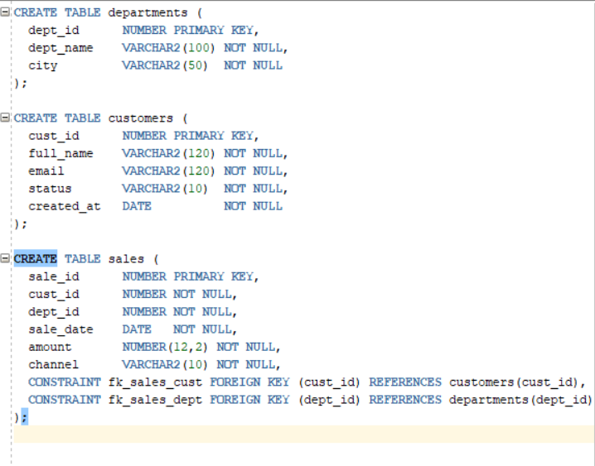
Generisanje podataka (primer)
U praksi je važno da SALES bude značajno veća (npr. 1-5 miliona redova), da bi razlike bile očigledne. U seminarskom radu je dovoljno opisati da je generisano npr:
- DEPARTMENTS: 50 redova
- CUSTOMERS: 50.000 redova
- SALES: 500.000 redova

Primer generisanja:
- Departments (malo)
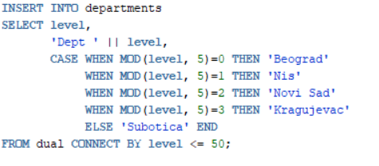
- Customers (srednje)
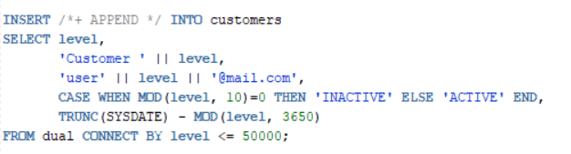
- Sales (veliko)
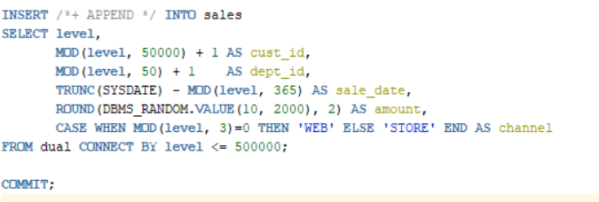
Nakon punjenja podataka prikupljena je statistika kako bi se omogućio kvalitetan rad cost-based optimizatora:
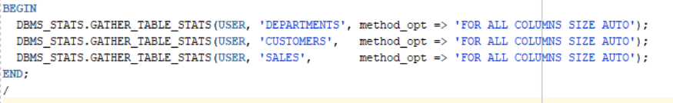

7.3 Podešavanje merenja performansi
Za objektivno poređenje koriste se dve vrste informacija:
- Vreme izvršavanja - meri se preko SET TIMING ON (SQL*Plus) ili “Elapsed” u SQL Developer-u.
- Statistika izvršenja i izvršni plan – koriste se AUTOTRACE i DBMS_XPLAN.DISPLAY_CURSOR(... 'ALLSTATS LAST').
U SQL*Plus okruženju merenje je podešeno ovako:
SET TIMING ON
SET AUTOTRACE ON STATISTICS

7.4 Primer A - Neoptimizovan upit zbog nedostatka indeksa (Full Table Scan)
Neoptimizovan upit
Zadatak: naći sve prodaje za određeni datum i kanal, tipično filtriranje nad velikom tabelom SALES.
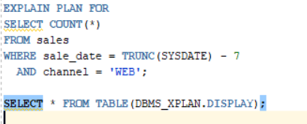
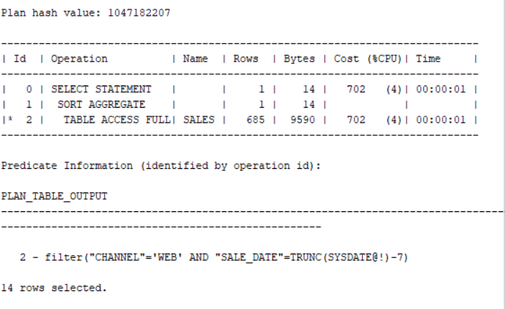
Problem: Ako ne postoji indeks koji pomaže ovom filteru, Oracle često radi TABLE ACCESS FULL nad tabelom od 2M redova.
U početnom stanju (bez odgovarajućeg indeksa), Oracle Query Optimizer često bira puni sken tabele:
- tipičan plan uključuje operaciju TABLE ACCESS FULL SALES
- upit prolazi kroz veliki broj blokova i filtrira redove u toku skeniranja
Merenje (primer zapisa u radu):
- Elapsed time (2. i 3. izvršenje): 0,043 sec
- consistent gets: 2491
- physical reads: 0
Na osnovu AUTOTRACE statistike uočava se da se upit izvršava bez fizičkih čitanja sa diska, dok broj logičkih čitanja iznosi 2491. Nakon optimizacije očekuje se smanjenje broja logical reads, što direktno ukazuje na efikasniji plan izvršavanja koji bira Oracle Query Optimizer.
Plan i realne statistike upita prikazuju se:
SELECT * FROM TABLE(DBMS_XPLAN.DISPLAY_CURSOR(NULL, NULL, 'ALLSTATS LAST'));
Optimizacija - kreiranje kompozitnog indeksa
Za filter po dve kolone često pomaže kompozitni B-tree indeks:
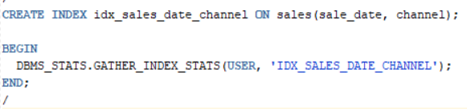
Nakon kreiranja indeksa, optimizator dobija mogućnost da izabere indeksni pristup:
- očekivano: INDEX RANGE SCAN IDX_SALES_DATE_CHANNEL
- zatim (u zavisnosti od plana): TABLE ACCESS BY INDEX ROWID ili čak indeks-only strategija
Upit ostaje isti:

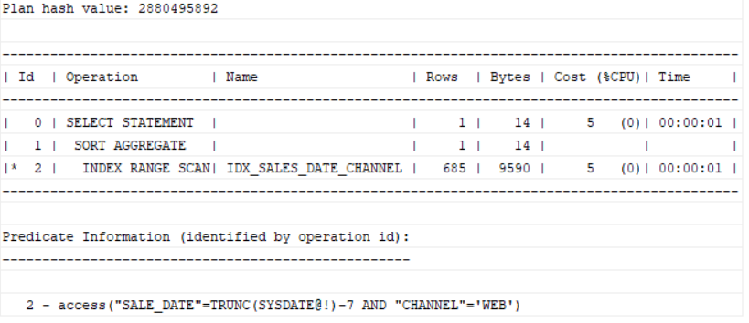
Nakon kreiranja kompozitnog indeksa, Query Optimizer bira indeksni pristup (INDEX RANGE SCAN), čime se eliminiše potreba za punim skeniranjem tabele.
Merenje posle optimizacije:
- Elapsed time (2. i 3. izvršenje): 0,148
- consistent gets: 5
- physical reads: 1
Zašto je elapsed vreme veće nego pre?
To se često desi jer:
- jedan od izvršenja je morao da povuče neki blok sa diska (zato je physical read total IO requests: 1)
- vreme uključuje i čekanja (postoji user I/O wait time: 1)
- “hladan cache” ili pozadinske aktivnosti OS-a
Bolje je upoređivati I/O metrike (consistent gets/physical reads) jer su stabilnije.
Interpretacija rezultata:
Uvođenjem indeksa broj pročitanih blokova se značajno smanjuje jer Oracle više ne mora da prolazi kroz celu tabelu. Ovo je tipičan scenario gde indeks daje najveći efekat, jer je uslov dovoljno selektivan (SQL Tuning Guide).
Obrazloženje izbora plana od strane Query Optimizer-a
U početnom stanju, Oracle Query Optimizer je procenio da ne postoji selektivan pristupni put za izvršavanje upita, zbog čega je kao optimalnu strategiju izabrao puni sken tabele (TABLE ACCESS FULL). Ova odluka zasniva se na proceni da je bez indeksa jedini mogući način pronalaženja odgovarajućih redova sekvencijalno čitanje svih blokova tabele SALES.
Nakon kreiranja kompozitnog indeksa nad kolonama sale_date i channel, optimizator dobija novi access path sa značajno nižim procenjenim I/O troškom. Na osnovu statistike indeksa i procenjene selektivnosti predikata, optimizator menja odluku i bira INDEX RANGE SCAN, čime se broj obrađenih blokova značajno smanjuje. Ovaj primer jasno ilustruje kako Query Optimizer adaptira plan izvršavanja u skladu sa dostupnim fizičkim strukturama.

7.5 Primer B – Neoptimizovan predikat (funkcija nad kolonom) i funkcionalni indeks
Neoptimizovan upit
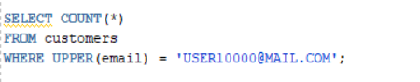
Ako postoji običan indeks nad email, Oracle ga ne može iskoristiti jer se nad kolonom primenjuje funkcija. Zbog toga optimizator često bira TABLE ACCESS FULL CUSTOMERS (ili skuplji filter).
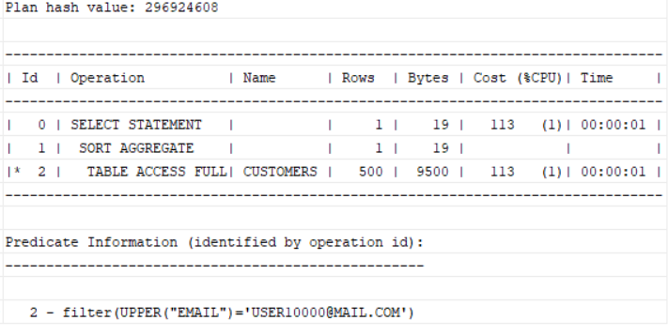
Merenje (PRE):
- Elapsed time: 0,150
- consistent gets: 409
- Plan: tipično full scan
Optimizacija – function-based index i ponovno merenje
Rešenje je uvođenje funkcionalnog indeksa:
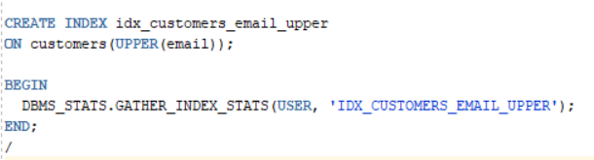
Upit ostaje identičan.
Sada Oracle može koristiti indeksni pristup:
- INDEX RANGE SCAN / INDEX UNIQUE SCAN nad IDX_CUSTOMERS_EMAIL_UPPER
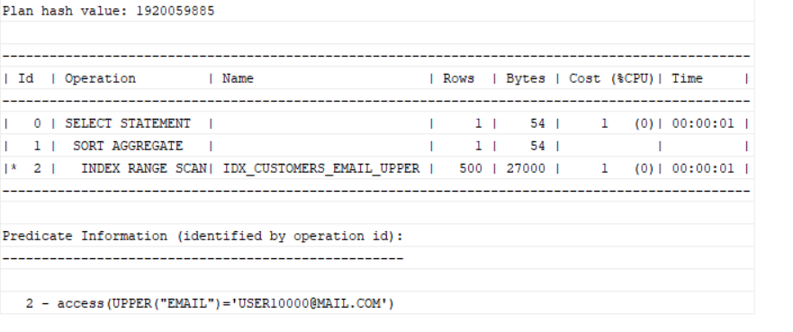
Merenje (POSLE):
- Elapsed time: 0,124
- consistent gets: 2
- Plan: indeksni sken umesto full scan-a
Zaključak:
Ovaj primer pokazuje čestu grešku u pisanju predikata: funkcije nad kolonama mogu “onemogućiti” indeks. Function-based indeks vraća optimizatoru mogućnost indeksnog pristupa (SQL Tuning Guide).
Uticaj oblika predikata na odluke optimizatora
Oracle Query Optimizer može koristiti indeks samo kada je predikat u upitu direktno mapiran na indeksirani izraz. U neoptimizovanoj verziji upita, primena funkcije UPPER() nad kolonom email onemogućava optimizatoru korišćenje standardnog indeksa, jer izraz u WHERE klauzuli ne odgovara indeksiranom atributu.
Uvođenjem function-based indeksa, optimizator dobija mogućnost da ponovo razmatra indeksni pristup, jer se indeks sada gradi nad istim izrazom koji se koristi u predikatu. Na osnovu toga, optimizator menja plan izvršavanja i bira indeksni sken, čime se eliminiše potreba za punim skenom tabele. Ovaj primer pokazuje da oblik SQL upita direktno utiče na sposobnost Query Optimizer-a da prepozna efikasan pristupni put.

7.6 Primer C - JOIN optimizacija i izbor join algoritma (Nested Loops vs Hash Join)

Prilikom obrade SQL upita koji uključuju spajanje više tabela, Oracle Query Optimizer bira algoritam spajanja na osnovu statistike, selektivnosti predikata i procenjenog troška izvršavanja. Najčešće korišćeni JOIN algoritmi su Nested Loops Join i Hash Join, koji se razlikuju po načinu obrade podataka i performansama u zavisnosti od obima tabela.
Neoptimizovan upit (Join)

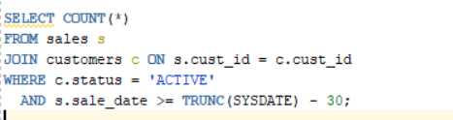
Merenje (PRE):
- Elapsed time: 0,048
- consistent gets: 2900
- physical reads: 0
- Plan:
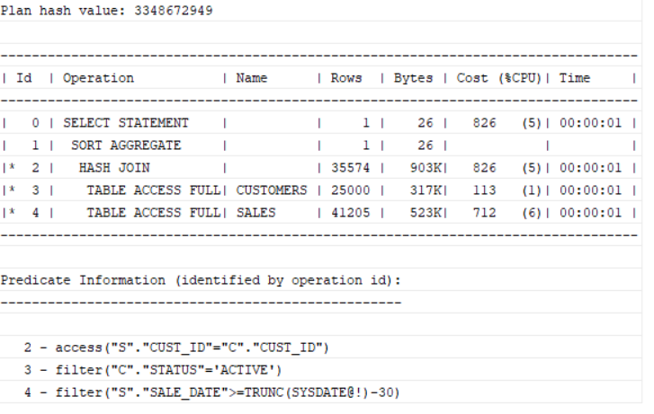
U početnom izvršavanju upita, Oracle Query Optimizer automatski bira Hash Join algoritam, što ukazuje na to da je na osnovu statistike procenio da je ovaj pristup najefikasniji za spajanje velikih tabela. Hash Join omogućava jednokratno prolazak kroz ulazne skupove podataka i izbegava višestruka pretraživanja velikih tabela.
Optimizacija – indeksi i promena strategije
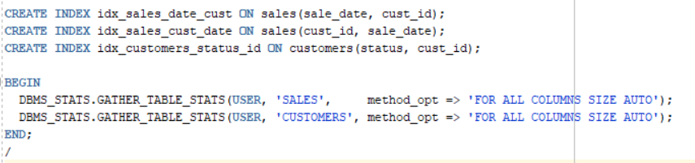
Upit se ponovo izvršava neizmenjen.
Merenje (POSLE):
- Elapsed time: 0,04
- consistent gets: 485
- Plan: sada optimizator često bira efikasniji pristup:
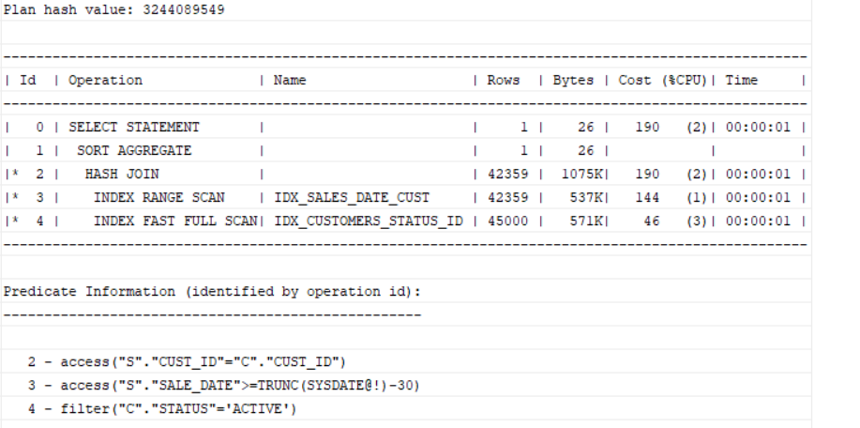

Na osnovu sprovedene analize može se zaključiti da Oracle Query Optimizer efikasno i dosledno bira odgovarajući JOIN algoritam u skladu sa karakteristikama upita i dostupnom statistikom. U početnom izvršavanju upita, optimizator automatski bira Hash Join, što je očekivano ponašanje s obzirom na veličinu tabela sales i customers, kao i na procenjeni broj redova koji učestvuju u spajanju. Hash Join omogućava jednokratan prolazak kroz ulazne skupove podataka i izbegava višestruka pretraživanja velikih tabela, što se u praksi pokazalo kao efikasan pristup.
Nakon uvođenja odgovarajućih indeksa i ažuriranja statistike, primećeno je značajno smanjenje broja logičkih čitanja (consistent gets), dok se vreme izvršavanja dodatno smanjilo. Iako je JOIN algoritam ostao isti, optimizator je uspeo da iskoristi indeksni pristup nad tabelom sales, čime je smanjeno opterećenje sistema i poboljšane ukupne performanse upita.
Ovaj primer jasno pokazuje da optimizacija ne podrazumeva nužno promenu JOIN algoritma, već pre svega omogućavanje Oracle Query Optimizer-u da raspolaže kvalitetnom statistikom i odgovarajućim indeksima kako bi mogao da donese optimalne odluke. Takođe, potvrđuje se da prisustvo indeksa ne garantuje automatski njihovu upotrebu, već da optimizator bira strategiju koja ima najmanji procenjeni trošak izvršavanja u datom kontekstu.
Nested Loops rezultati
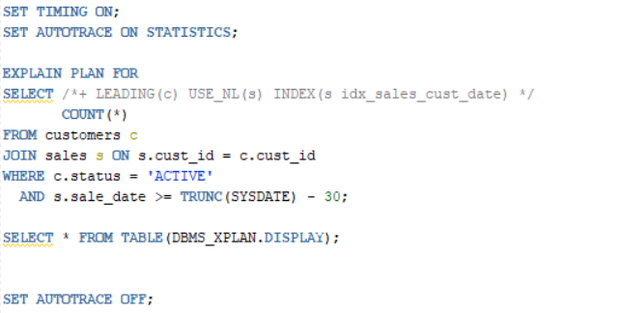
Merenje (POSLE):
- Elapsed time: 0,054
- consistent gets: 18867
- Plan:
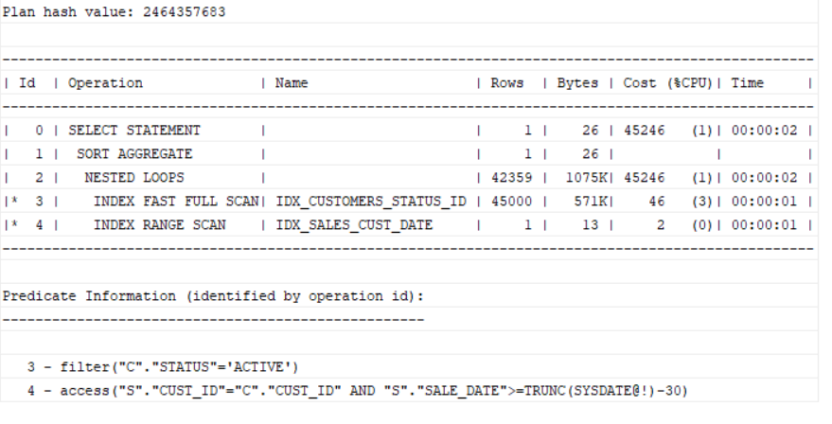
U eksperimentalnom scenariju, korišćenjem hint-a USE_NL forsiran je Nested Loops Join algoritam. Dobijeni rezultati pokazuju da se upit izvršava sa elapsed vremenom od 0.054 s, ali uz visok broj logičkih čitanja (18867 consistent gets). Ovo ukazuje da Nested Loops u ovom slučaju generiše značajan broj pristupa blokovima u memoriji, što može negativno uticati na skalabilnost pri većem opterećenju ili u uslovima hladnog keširanja.

7.7 Poređenje vremena izvršavanja
Radi jasnog prikaza, rezultati se objedinjavanju u tabeli:
Primer | Stanje | Ključna operacija plana | Elapsed time | Consistent gets | Physical reads
1 (COUNT) | PRE | TABLE ACCESS FULL | 0,043 | 2491 | 0
1 (COUNT) | POSLE | INDEX RANGE SCAN | 0,148 | 5 | 1
2 (UPPER) | PRE | FULL SCAN / FILTER | 0,150 | 409 | 0
2 (UPPER) | POSLE | INDEX SCAN (FB index) | 0,124 | 2 | 0
3 (JOIN) | PRE | HASH JOIN | 0,048 | 2900 | 0
3 (JOIN) | POSLE | bolji access path/join | 0,04 | 485 | 0

7.8 Uticaj statistike i indeksa
Da bi se eksplicitno demonstrirao uticaj statistike, simulira se scenario masovnog unosa novih redova u tabelu SALES bez osvežavanja statistike:
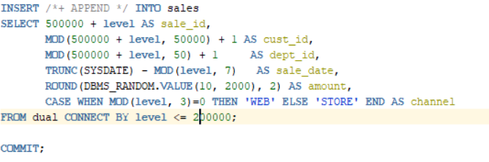
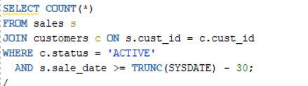
Zatim se statistika osveži:
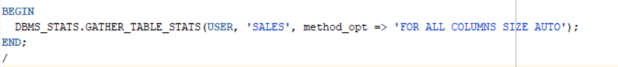
Ponovnim izvršenjem istog upita često se dobija drugačiji plan i stabilnije, bolje performanse, jer optimizator sada raspolaže realnijim podacima o raspodeli vrednosti i veličini tabele.
Uticaj tačnosti statistike na procenu kardinalnosti i izbor plana
Cost-Based Optimizer donosi odluke na osnovu procenjene kardinalnosti (E-Rows) i troškova pojedinih operacija. Kada statistika ne odražava stvarno stanje podataka, dolazi do značajnog odstupanja između procenjenog i stvarnog broja redova (A-Rows), što može dovesti do suboptimalnog izbora plana izvršavanja.
Osvežavanjem statistike, optimizator dobija tačnije informacije o distribuciji vrednosti i veličini tabela, čime se poboljšava procena selektivnosti i kardinalnosti. Kao rezultat, isti SQL upit može dobiti drugačiji, efikasniji plan izvršavanja. Ovaj scenario potvrđuje da kvalitet rada Query Optimizer-a direktno zavisi od kvaliteta ulaznih statističkih podataka.

7.9 Zaključak poglavlja
Praktični eksperimenti potvrđuju da je Oracle Query Optimizer izrazito zavisan od dostupnih indeksa i ažurnih statističkih podataka. Na jednostavnim primerima filtriranja i na složenijem primeru JOIN + agregacije pokazano je:
- da indeks može zameniti puni sken tabele i smanjiti I/O,
- da funkcije nad kolonama mogu onemogućiti indeks (osim ako ne postoji funkcionalni indeks),
- da kod složenih upita indeksi i statistika zajednički omogućavaju optimizatoru izbor efikasnijeg plana (pristupni put + join strategija),
- da zastarela statistika može dovesti do pogrešnih procena i degradacije performansi.

8. Zaključak
U ovom radu analizirana je optimizacija SQL upita u Oracle bazi podataka sa posebnim fokusom na ulogu i funkcionisanje Oracle Query Optimizer-a. Polazeći od teorijskih osnova obrade i optimizacije upita, kroz detaljnu analizu arhitekture Oracle baze podataka i principa cost-based optimizacije, rad je pokazao na koji način Oracle donosi odluke o izboru plana izvršavanja i kako te odluke direktno utiču na performanse sistema.
U teorijskom delu rada razmotreni su osnovni koncepti vezani za internu arhitekturu Oracle DBMS-a, proces obrade SQL upita, kao i način na koji Query Optimizer koristi statističke podatke kako bi procenio troškove različitih planova izvršavanja. Posebna pažnja posvećena je cost-based optimizatoru, kardinalnosti, selektivnosti, pristupnim putevima i algoritmima za spajanje tabela. Ovi koncepti predstavljaju osnovu za razumevanje ponašanja optimizatora i neophodni su za pravilnu interpretaciju izvršnih planova.
Praktični deo rada imao je za cilj da potvrdi teorijske postavke kroz konkretne eksperimente na test bazi podataka. Kroz pažljivo osmišljene primere, demonstrirano je kako isti SQL upit može imati značajno različite performanse u zavisnosti od odluka koje donosi Query Optimizer. Na primerima filtriranja nad velikim tabelama jasno je prikazano kako odsustvo odgovarajućih indeksa dovodi do punog skeniranja tabela, dok uvođenje adekvatnih indeksa omogućava optimizatoru izbor selektivnijeg pristupnog puta i značajno smanjenje broja I/O operacija.
Dalje, analizom predikata koji koriste funkcije nad kolonama pokazano je da oblik SQL izraza ima direktan uticaj na sposobnost optimizatora da iskoristi postojeće indekse. Uvođenjem function-based indeksa omogućeno je optimizatoru da prepozna efikasan indeksni pristup i eliminiše nepotrebno skeniranje cele tabele. Ovaj primer ukazuje na važnost pravilnog pisanja SQL upita i razumevanja načina na koji optimizator analizira izraze u WHERE klauzuli.
Najkompleksniji deo praktične analize odnosio se na optimizaciju JOIN upita koji uključuju više tabela i agregacione operacije. Kroz ove primere pokazano je da Oracle Query Optimizer ne bira samo pristupne puteve, već i redosled spajanja tabela i algoritam za realizaciju JOIN operacija. U radu je jasno demonstrirano da uvođenje indeksa i ažuriranje statistike omogućavaju optimizatoru realniju procenu kardinalnosti međurezultata, što direktno utiče na izbor između hash join i nested loops join strategija. Time je potvrđeno da optimizacija složenih upita zahteva holistički pristup koji obuhvata i dizajn indeksa i održavanje statističkih podataka.
Poseban značaj u radu ima analiza uticaja statistike na ponašanje Query Optimizer-a. Kroz scenario zastarele statistike pokazano je da cost-based optimizator može doneti suboptimalne odluke kada raspolaže netačnim ili zastarelim informacijama o podacima. Osvežavanjem statistike omogućeno je preciznije procenjivanje selektivnosti i kardinalnosti, što je rezultovalo promenom plana izvršavanja i poboljšanjem performansi. Ovaj deo rada potvrđuje da kvalitet optimizacije direktno zavisi od kvaliteta ulaznih statističkih podataka koje optimizator koristi.
Na osnovu sprovedene analize može se zaključiti da Oracle Query Optimizer predstavlja izuzetno sofisticiran mehanizam koji u većini slučajeva automatski donosi optimalne ili blizu optimalne odluke. Međutim, rad je pokazao da optimizator nije nezavisan od okruženja u kome radi. Dizajn baze podataka, postojanje i struktura indeksa, ažurnost statistike i način pisanja SQL upita imaju presudan uticaj na to kakav će plan izvršavanja biti izabran. Zbog toga je uloga projektanta baze i programera da razume principe rada optimizatora i da mu, kroz pravilno oblikovane upite i strukture podataka, omogući donošenje kvalitetnih odluka.
Zaključno, ovaj rad potvrđuje da je optimizacija upita u Oracle bazi podataka proces koji se zasniva na saradnji između korisnika i Query Optimizer-a. Razumevanje teorijskih osnova optimizacije, u kombinaciji sa praktičnom analizom izvršnih planova i statistike, omogućava efikasno unapređenje performansi sistema bez nepotrebnih i rizičnih intervencija. Stečena znanja predstavljaju dobru osnovu za dalje proučavanje naprednih tehnika optimizacije, kao i za praktičan rad na složenim bazama podataka u realnim informacionim sistemima.

9. Reference

- Oracle Corporation, Oracle Database Concepts, 19c Documentation
- Oracle Corporation, Oracle Database Performance Tuning Guide, 19c
- Oracle Corporation, Oracle Database SQL Tuning Guide, 19c
- Silberschatz, A., Korth, H. F., Sudarshan, S., Database System Concepts, McGraw-Hill, 2020.
- Elmasri, R., Navathe, S., Fundamentals of Database Systems, Pearson, 2016.
- Garcia-Molina, H., Ullman, J. D., Widom, J., Database Systems: The Complete Book, Pearson, 2008.
- Ramakrishnan, R., Gehrke, J. Database Management Systems, 3rd Edition, McGraw-Hill, 2003.
- Oracle Corporation, PL/SQL Packages and Types Reference (DBMS_STATS, DBMS_XPLAN).
- Kyte, T., Kuhn, D. Expert Oracle Database Architecture, Apress, 2014.
- Lewis, J. Cost-Based Oracle Fundamentals, Apress, 2006.
- Antognini, F., Milenkovic, S. Troubleshooting Oracle Performance, Apress, 2014.

